

**Ветеринария саласындағы мемлекеттік көрсетілетін қызметтер регламенттерін бекіту туралы**

***Күшін жойған***

Солтүстік Қазақстан облысы әкімдігінің 2017 жылғы 20 желтоқсандағы № 500 қаулысы. Солтүстік Қазақстан облысының Әділет департаментінде 2018 жылғы 8 қаңтарда № 4463 болып тіркелді. Күші жойылды - Солтүстік Қазақстан облысы &#601;кімдігінің 29 шілде 2019 жыл № 207.

      Ескерту. Күші жойылды - Солтүстік Қазақстан облысы əкімдігінің 29.07.2019 № 207 (алғашқы ресми жарияланған күнінен кейін күнтізбелік он күн өткен соң қолданысқа енгізіледі) қаулысымен.

      "Мемлекеттік көрсетілетін қызметтер туралы" Қазақстан Республикасының 2013 жылғы 15 сәуірдегі Заңының 16-бабы 3-тармағына, "Құқықтық актілер туралы" Қазақстан Республикасының 2016 жылғы 6 сәуірдегі Заңының 27 бабына сәйкес Солтүстік Қазақстан облысының әкімдігі ҚАУЛЫ ЕТЕДІ:

      1. Қоса беріліп отырған:

      1) "Ветеринария саласында кәсіпкерлік қызметті жүзеге асыратын жеке және заңды тұлғаларды аттестаттау" мемлекеттік көрсетілетін қызмет регламенті;

      2) "Мемлекеттік ветеринариялық-санитариялық бақылау және қадағалау объектілеріне ветеринариялық-санитариялық қорытынды беру" мемлекеттік көрсетілетін қызмет регламенті;

      3) "Ветеринариялық анықтамалар беру" мемлекеттік көрсетілетін қызмет регламенті;

      4) "Ветеринария саласындағы қызметпен айналысуға лицензия беру" мемлекеттік көрсетілетін қызмет регламенті;

      5) "Ауыл шаруашылығы жануарларын ветеринариялық паспорт бере отырып бірдейлендіруді жүргізу" мемлекеттік көрсетілетін қызмет регламенті;

      6) "Жануарларды өсіруді, жануарларды союға дайындауды (союды), жануарлардан алынатын өнім мен шикізатты сақтауды, өңдеуді және сатуды жүзеге асыратын өндіріс объектілеріне, сондай-ақ ветеринариялық препараттарды, жем және жемазық қоспаларын өндіру, сақтау және сату жөніндегі ұйымдарға есептік нөмірлер беру" мемлекеттік көрсетілетін қызмет регламенті бекітілсін.

      2. Солтүстік Қазақстан облысы әкімдігінің мынадай қаулыларының күші жойылды деп танылсын:

      "Ветеринария саласындағы мемлекеттік көрсетілетін қызмет регламенттерін бекіту туралы" 2016 жылғы 16 маусымдағы № 222 қаулы ("Әділет" Қазақстан Республикасы нормативтік құқықтық актілерінің ақпараттық-құқықтық жүйесінде 2016 жылғы 21 шілдеде жарияланды, Нормативтік құқықтық актілерді мемлекеттік тіркеу тізілімінде № 3815 болып тіркелді);

      "Ветеринария саласындағы мемлекеттік көрсетілетін қызмет регламенттерін бекіту туралы" Солтүстік Қазақстан облысы әкімдігінің 2016 жылғы 16 маусымдағы № 222 қаулысына өзгеріс енгізу туралы" 2017 жылғы 31 қаңтардағы № 39 қаулы (Қазақстан Республикасы нормативтік құқықтық актілерінің эталондық бақылау банкінде 2017 жылғы 15 наурызда жарияланды, Нормативтік құқықтық актілерді мемлекеттік тіркеу тізілімінде № 4072 болып тіркелді).

      3. "Солтүстік Қазақстан облысы әкімдігінің ветеринария басқармасы" коммуналдық мемлекеттік мекемесі мыналарды Қазақстан Республикасының заңнамасында белгіленген тәртіпте қамтамасыз етсін:

      1) осы қаулыны "Қазақстан Республикасы Әділет министрлігінің Солтүстік Қазақстан облысының Әділет департаменті" республикалық мемлекеттік мекемесінде мемлекеттік тіркеуді;

      2) осы әкімдік қаулысын мемлекеттік тіркеген күннен бастап күнтізбелік он күн ішінде оның мемлекеттік және орыс тіліндегі қағаз және электрондық түрдегі көшірмесін Қазақстан Республикасы Әділет министрлігінің "Республикалық құқықтық ақпарат орталығы" шаруашылық жүргізу құқығындағы республикалық мемлекеттік кәсіпорнының филиалы – Солтүстік Қазақстан аймақтық құқықтық ақпарат орталығына ресми жариялау және Қазақстан Республикасы нормативтік құқықтық актілерінің эталондық бақылау банкіне қосу үшін жолдауды;

      3) осы қаулыны ресми жариялағаннан кейін Солтүстік Қазақстан облысы әкімдігінің интернет-ресурсында орналастыруды.

      4. Осы қаулының орындалуын бақылау Солтүстік Қазақстан облысы әкімінің жетекшілік ететін мәселелер жөніндегі орынбасарына жүктелсін.

      5. Осы қаулы алғашқы ресми жарияланған күнінен кейін күнтізбелік он күн өткен соң қолданысқа енгізіледі.

|  |
| --- |
| *Солтүстік Қазақстан облысының* |
| *әкімі* | *Қ.Ақсақалов* |

|  |  |
| --- | --- |
|  | Солтүстік Қазақстан облысы әкімдігінің 2017 жылғы 20 желтоқсандағы № 500 қаулысымен бекітілді |

**"Ветеринария саласында кәсіпкерлік қызметті жүзеге асыратын жеке және заңды тұлғаларды аттестаттау" мемлекеттiк көрсетілетін қызмет регламенті**

**1. Жалпы ережелер**

      1. "Ветеринария саласында кәсіпкерлік қызметті жүзеге асыратын жеке және заңды тұлғаларды аттестаттау" мемлекеттiк көрсетілетін қызмет регламенті (бұдан әрі – регламент) "Ветеринария саласындағы мемлекеттік көрсетілетін қызметтер стандарттарын бекіту туралы" Қазақстан Республикасы Ауыл шаруашылығы министрінің 2015 жылғы 6 мамырдағы № 7-1/418 бұйрығымен (Нормативтік құқықтық актілерді мемлекеттік тіркеу тізілімінде № 11959 болып тіркелді) бекітілген "Ветеринария саласында кәсіпкерлік қызметті жүзеге асыратын жеке және заңды тұлғаларды аттестаттау" мемлекеттік көрсетілетін қызмет стандартына (бұдан әрі - стандарт) сәйкес әзірленді.

      "Ветеринария саласында кәсіпкерлік қызметті жүзеге асыратын жеке және заңды тұлғаларды аттестаттау" мемлекеттiк қызметін (бұдан әрі – мемлекеттік көрсетілетін қызмет) осы регламентке 1-қосымшаға сәйкес облыстың, аудандардың (облыстық маңызы бар қаланың) жергілікті атқарушы органдары (бұдан әрі - көрсетілетін қызметті беруші) көрсетеді.

      Өтінішті қабылдау және мемлекеттік қызметті көрсету нәтижесін беру:

      1) көрсетілетін қызметті берушінің кеңсесі;

      2) "электрондық үкіметтің" веб-порталы: www.egov.kz, www.elicense.kz (бұдан әрі – портал) арқылы сағат 13:00-ден 14:00-ге, 14:30-ға дейінгі түскі үзіліспен сағат 9:00-ден 17:30-ға дейін жүзеге асырылады.

      Мемлекеттік қызмет алдын ала жазылусыз және жеделдетілген қызмет көрсетусіз кезек күту тәртібімен көрсетіледі.

      2. Мемлекеттік қызметті көрсету нысаны – электрондық (ішінара автоматтандырылған) немесе қағаз түрінде.

      3. Мемлекеттік қызметті көрсету нәтижесі – мынадай шешімдердің бірі көрсетілген аттестаттау парағы:

      1) аттестатталды;

      2) қайта аттестатталуы тиіс;

      3) аттестатталған жоқ.

      Не осы мемлекеттік көрсетілетін қызмет регламентінің 6-тармағында көзделген негіздер бойынша мемлекеттік қызметті көрсетуден бас тарту туралы дәлелді жауап.

      Мемлекеттік қызметті көрсету нәтижесін беру нысаны: электрондық түрде.

      Аттестаттау парағы электрондық нысанда ресімделеді, басып шығарылады, оған комиссия төрағасы, мүшелері және хатшысы қол қояды.

      Көрсетілетін қызметті алушы портал арқылы жүгінген кезде көрсетілетін қызметті алушының "жеке кабинетіне" ветеринария саласында кәсіпкерлік қызметті жүзеге асыратын жеке және заңды тұлғаларды аттестаттаудың өткізілетін күні, уақыты, орны туралы хабарлама және көрсетілетін қызметті берушінің уәкілетті адамының электрондық цифрлық қолтаңбасымен (бұдан әрі - ЭЦҚ) куәландырылған электрондық құжат нысанындағы мемлекеттік қызметті көрсету нәтижесі жолданады.

      4. Мемлекеттік қызмет жеке және заңды тұлғаларға (бұдан әрі – көрсетілетін қызметті алушылар) тегін көрсетіледі.

**2. Мемлекеттік қызметті көрсету процесінде көрсетілетін қызметті берушінің құрылымдық бөлімшелерінің (қызметкерлерінің) іс-қимылдары тәртібін сипаттау**

      5. Көрсетілетін қызметті алушы көрсетілетін қызметті берушіге жүгінген кезде мемлекеттік қызметті көрсету бойынша рәсімді (іс-қимылды) бастау үшін мыналардың болуы негіз болып табылады:

      1) мемлекеттік көрсетілетін қызмет стандартына қосымшаға сәйкес нысан бойынша өтініш;

      2) жеке басын куәландыратын құжат (сәйкестендіру үшін);

      3) соңғы үш жылда біліктілігін арттыру курсынан өткендігі туралы сертификаттың көшірмесі (бар болса);

      4) ғылыми дәрежесі, атағы бары туралы дипломның (бар болса) көшірмесі;

      порталға:

      1) көрсетілетін қызметті алушының ЭЦҚ-сымен куәландырылған осы мемлекеттік көрсетілетін қызмет стандартына қосымшаға сәйкес электрондық құжат нысанындағы өтініш;

      2) соңғы үш жылда біліктілігін арттыру курсынан өткендігі туралы сертификаттың электрондық көшірмесі (бар болса);

      3) ғылыми дәрежесі, атағы бары туралы дипломның (бар болса) электрондық көшірмесі.

      Көрсетілетін қызметті алушы портал арқылы барлық қажетті құжаттарды тапсырған кезде көрсетілетін қызметті алушының "жеке кабинетінде" мемлекеттік қызметті көрсетуге арналған сұрау салудың қабылданғаны туралы мәртебе көрсетіледі.

      6. Мемлекеттік қызметті көрсетуден бас тарту үшін мыналар негіз болып табылады:

      1) өтініш беруші аттестаттау парағын алу үшін ұсынған құжаттардың және (немесе) оларда қамтылған деректердің (мәліметтердің) дұрыс еместігінің анықталуы;

      2) өтініш берушіге қатысты аттестаттау парағын алуды талап ететін қызметке немесе жекелеген қызмет түріне тыйым салу туралы заңды күшіне енген сот шешімінің (үкімінің) болуы;

      3) өтініш берушіге қатысты заңды күшіне енген сот шешімінің болуы, оның негізінде өтініш беруші аттестаттау парағын алуға байланысты арнайы құқығынан айрылуы.

      7. Мемлекеттік қызметті көрсету процесінің құрамына кіретін әрбір рәсімнің (іс-қимылдың) мазмұны, оны орындау ұзақтығы:

      1) көрсетілетін қызметті беруші кеңсесінің қызметкері құжаттарды қабылдауды және тіркеуді жүзеге асырады – 30 (отыз) минут;

      2) көрсетілетін қызметті берушінің басшысы кіріс құжаттаманы қарайды, жауапты орындаушыны айқындап, қарар қояды – 30 (отыз) минут;

      3) көрсетілетін қызметті берушінің жауапты орындаушысы ұсынылған құжаттардың осы регламенттің 5-тармағында көрсетілген тізбеге сәйкес толықтығын тексереді – 2 (екі) жұмыс күні;

      4) комиссия аттестаттауды өткізеді – аттестаттау кестесіне сәйкес 1 (бір) жұмыс күні;

      5) көрсетілетін қызметті алушыға мемлекеттік қызметті көрсету нәтижесін беру – 30 (отыз) минут.

      Өтініш беруші құжаттардың толық топтамасын ұсынбаған және (немесе) мерзімі өтіп кеткен құжаттарды ұсынған жағдайда, көрсетілетін қызметті беруші көрсетілген мерзімдерде өтінішті әрі қарай қараудан жазбаша дәлелді бас тартады.

      8. Келесі рәсімді (іс-қимылды) орындауды бастау үшін негіз болатын мемлекеттік қызметті көрсету бойынша рәсімнің (іс-қимылдың) нәтижесі:

      1) кеңсе қызметкерінің құжаттарды қабылдап, оларды тіркеуі;

      2) көрсетілетін қызметті беруші басшысының кіріс құжаттаманы қарауы, жауапты орындаушыны айқындап, қарар қоюы;

      3) жауапты орындаушының ұсынылған құжаттардың осы регламенттің 5-тармағында көрсетілген тізбеге сәйкес толықтығын тексеруі;

      4) комиссияның аттестаттауды өткізуі;

      5) көрсетілетін қызметті алушыға мемлекеттік қызметті көрсету нәтижесін беру.

      Аттестаттау 1 (бір) күнде өткізіледі және мынадай екі кезеңнен тұрады: тестілеу және әңгімелесу.

      Көрсетілетін қызметті алушы тестілеуден теріс нәтиже алған жағдайда атестаттаудың екінші кезеңіне (әңгімелесу) өтпейді. Қайта тестілеу алғашқы тестілеу өткізілген күннен бастап 6 (алты) айдан кейін мемлекеттік көрсетілетін қызмет стандартында айқындалған тәртіппен өткізіледі.

      Комиссия шешім қабылдаған жағдайда, қайта әңгімелесуден өтуі тиіс. Қайта әңгімелесу алғашқы әңгімелесу өткізілген күннен бастап 1 (бір) айдан кейін өткізіледі.

      Аттестаттаудан өтпеген жағдайда, көрсетілетін қызметті алушы аттестаттау нәтижесін алған күннен бастап бір жыл өткеннен кейін аттестаттауға қайта қатысады.

**3. Мемлекеттік қызметті көрсету процесінде көрсетілетін қызметті берушінің құрылымдық бөлімшелерінің (қызметкерлерінің) өзара іс-қимылы тәртібін сипаттау**

      9. Мемлекеттік қызметті көрсету процесіне қатысатын көрсетілетін қызметті берушінің құрылымдық бөлімшелерінің (қызметкерлерінің) тізбесі:

      1) көрсетілетін қызметті беруші кеңсесінің қызметкері;

      2) көрсетілетін қызметті берушінің басшысы;

      3) көрсетілетін қызметті берушінің жауапты орындаушысы;

      4) комиссия.

      10. Құрылымдық бөлімшелер (қызметкерлер) арасындағы рәсімдердің (іс-қимылдардың) реттілігін сипаттау, әрбір рәсімнің (іс-қимылдың) ұзақтығы:

      1) көрсетілетін қызметті беруші кеңсесінің қызметкері құжаттарды қабылдауды және тіркеуді жүзеге асырады – 30 (отыз) минут;

      2) көрсетілетін қызметті берушінің басшысы кіріс құжаттаманы қарайды, жауапты орындаушыны айқындап, қарар қояды – 30 (отыз) минут;

      3) көрсетілетін қызметті берушінің жауапты орындаушысы ұсынылған құжаттардың осы регламенттің 5-тармағында көрсетілген тізбеге сәйкес толықтығын тексереді – 2 (екі) жұмыс күні;

      4) комиссия аттестаттауды өткізеді – аттестаттау кестесіне сәйкес 1 (бір) жұмыс күні;

      5) көрсетілетін қызметті алушыға мемлекеттік қызметті көрсету нәтижесін беру – 30 (отыз) минут.

**4. Мемлекеттік қызметті көрсету процесінде "Азаматтарға арналған үкімет" мемлекеттік корпорациясы" коммерциялық емес акционерлік қоғамымен және (немесе) өзге де көрсетілетін қызметті берушілермен өзара іс-қимыл тәртібін, сондай-ақ ақпараттық жүйелерді пайдалану тәртібін сипаттау**

      11. Портал арқылы мемлекеттік қызметті көрсету кезінде жүгіну тәртібін және көрсетілетін қызметті алушы мен көрсетілетін қызметті беруші рәсімдерінің (іс-қимылдарының) реттілігін сипаттау:

      1) көрсетілетін қызметті алушы жеке сәйкестендіру нөмірі, ЭЦҚ арқылы порталда тiркелуді (авторландыруды) жүзеге асырады;

      2) көрсетілетін қызметті алушының электрондық мемлекеттік көрсетілетін қызметті таңдауы, электрондық сұрау салу жолдарын толтырып, осы регламенттің 5-тармағында көзделген құжаттар топтамасын тіркеуі;

      3) көрсетілетін қызметті алушының ЭЦҚ-сы арқылы электрондық мемлекеттік қызметті көрсетуге арналған электрондық сұрау салуды куәландыру;

      4) порталда көрсетілетін қызметті алушының ЭЦҚ-сы арқылы сұрау салуды куәландыру (қол қою);

      5) көрсетілетін қызметті алушының "жеке кабинеттегі" мемлекеттік көрсетілетін қызметті алу тарихынан электрондық сұрау салу мәртебесі және мемлекеттік қызметті көрсету мерзімі туралы хабарламаны алуы.

      12. Мемлекеттік қызмет "Азаматтарға арналған үкімет" мемлекеттік корпорациясы" коммерциялық емес акционерлік қоғамының филиалы арқылы көрсетілмейді.

      13. Мемлекеттiк қызметті көрсету процесiнде құрылымдық бөлiмшелер (қызметкерлер) рәсімдерінің (іс-қимылдарының), өзара iс-қимылдарының реттілігін және мемлекеттік қызметті көрсету процесінде ақпараттық жүйелерді пайдалану тәртібін толық сипаттау осы регламентке 2-қосымшаға сәйкес мемлекеттік қызметті көрсетудің бизнес-процестерінің анықтамалығында көрсетіледі.

**5. Мемлекеттік қызметті көрсету ерекшеліктері ескеріле отырып қойылатын өзге талаптар**

      14. Мемлекеттік қызметті көрсету орындарының мекенжайлары Министрліктің www.minagri.gov.kz интернет-ресурсында, "Мемлекеттік көрсетілетін қызметтер" бөлімінде орналастырылған.

      15. Көрсетілетін қызметті алушының мемлекеттік қызметті көрсету мәртебесі туралы ақпаратты мемлекеттік қызметтер көрсету мәселелері жөніндегі бірыңғай байланыс орталығы арқылы алу мүмкіндігі бар.

      16. Мемлекеттік қызметтер көрсету мәселелері жөніндегі анықтамалық қызметтердің байланыс телефондары Министрліктің www.minagri.gov.kz интернет-ресурсында, "Мемлекеттік көрсетілетін қызметтер" бөлімінде орналастырылған. Мемлекеттік қызметтер көрсету мәселелері жөніндегі бірыңғай байланыс орталығы: 1414.

|  |  |
| --- | --- |
|  | "Ветеринария саласында кәсіпкерлік қызметті жүзеге асыратын жеке және заңды тұлғаларды аттестаттау" мемлекеттік көрсетілетін қызмет регламентіне 1-қосымша |

**Көрсетілетін қызметті берушілердің мекенжайы**

|  |  |  |
| --- | --- | --- |
| Мемлекеттік органның толық атауы | Орналасқан жері | Жұмыс кестесі |
| "Солтүстік Қазақстан облысы әкімдігінің ветеринария басқармасы" коммуналдық мемлекеттік мекемесі | Солтүстік Қазақстан облысы, Петропавл қаласы, Жамбыл көшесі, 302 | Қазақстан Республикасының еңбек заңнамасына сәйкес демалыс және мереке күндерін қоспағанда, күн сайын дүйсенбі мен жұма аралығында сағат 13.00-ден 14.00-ге, 14.30-ға дейінгі түскі үзіліспен сағат 9.00-ден 18.00-ге, 18.30-ға дейін |
| "Солтүстік Қазақстан облысы Айыртау ауданы әкімдігінің ветеринария бөлімі" коммуналдық мемлекеттік мекемесі | Солтүстік Қазақстан облысы, Айыртау ауданы, Саумалкөл ауылы, Құсайынов көшесі, 2 | Қазақстан Республикасының еңбек заңнамасына сәйкес демалыс және мереке күндерін қоспағанда, күн сайын дүйсенбі мен жұма аралығында сағат 13.00-ден 14.00-ге, 14.30-ға дейінгі түскі үзіліспен сағат 9.00-ден 18.00-ге, 18.30-ға дейін |
| "Солтүстік Қазақстан облысы Ақжар ауданы әкімдігінің "Солтүстік Қазақстан облысы Ақжар ауданының ветеринария бөлімі" коммуналдық мемлекеттік мекемесі | Солтүстік Қазақстан облысы, Ақжар ауданы, Талшық ауылы, Целинная көшесі, 13 | Қазақстан Республикасының еңбек заңнамасына сәйкес демалыс және мереке күндерін қоспағанда, күн сайын дүйсенбі мен жұма аралығында сағат 13.00-ден 14.00-ге, 14.30-ға дейінгі түскі үзіліспен сағат 9.00-ден 18.00-ге, 18.30-ға дейін |
| Солтүстік Қазақстан облысы Аққайың ауданы әкімдігінің "Солтүстік Қазақстан облысы Аққайың ауданы әкімдігінің ветеринария бөлімі" коммуналдық мемлекеттік мекемесі | Солтүстік Қазақстан облысы, Аққайың ауданы, Смирнов ауылы, Народная көшесі, 37 | Қазақстан Республикасының еңбек заңнамасына сәйкес демалыс және мереке күндерін қоспағанда, күн сайын дүйсенбі мен жұма аралығында сағат 13.00-ден 14.00-ге, 14.30-ға дейінгі түскі үзіліспен сағат 9.00-ден 18.00-ге, 18.30-ға дейін |
| Солтүстік Қазақстан облысы Есіл ауданы әкімдігінің "Солтүстік Қазақстан облысы Есіл ауданы әкімдігінің ветеринария бөлімі" коммуналдық мемлекеттік мекемесі | Солтүстік Қазақстан облысы, Есіл ауданы, Явленка ауылы, Тимофеев көшесі, 32 | Қазақстан Республикасының еңбек заңнамасына сәйкес демалыс және мереке күндерін қоспағанда, күн сайын дүйсенбі мен жұма аралығында сағат 13.00-ден 14.00-ге, 14.30-ға дейінгі түскі үзіліспен сағат 9.00-ден 18.00-ге, 18.30-ға дейін |
| Солтүстік Қазақстан облысы Жамбыл ауданы әкімдігінің "Солтүстік Қазақстан облысы Жамбыл ауданының ветеринария бөлімі" коммуналдық мемлекеттік мекемесі | Солтүстік Қазақстан облысы, Жамбыл ауданы, Преснов ауылы, Дружба көшесі, 6 | Қазақстан Республикасының еңбек заңнамасына сәйкес демалыс және мереке күндерін қоспағанда, күн сайын дүйсенбі мен жұма аралығында сағат 13.00-ден 14.00-ге, 14.30-ға дейінгі түскі үзіліспен сағат 9.00-ден 18.00-ге, 18.30-ға дейін |
| "Солтүстік Қазақстан облысы Мағжан Жұмабаев ауданы әкімдігінің ветеринария бөлімі" коммуналдық мемлекеттік мекемесі | Солтүстік Қазақстан облысы, Мағжан Жұмабаев ауданы, Булаев қаласы, Водопроводная көшесі, 20 | Қазақстан Республикасының еңбек заңнамасына сәйкес демалыс және мереке күндерін қоспағанда, күн сайын дүйсенбі мен жұма аралығында сағат 13.00-ден 14.00-ге, 14.30-ға дейінгі түскі үзіліспен сағат 9.00-ден 18.00-ге, 18.30-ға дейін |
| Солтүстік Қазақстан облысы Қызылжар ауданы әкімдігінің "Қызылжар аудандық ветеринария бөлімі" коммуналдық мемлекеттік мекемесі | Солтүстік Қазақстан облысы, Қызылжар ауданы, Бескөл ауылы, Комаров көшесі, 2 | Қазақстан Республикасының еңбек заңнамасына сәйкес демалыс және мереке күндерін қоспағанда, күн сайын дүйсенбі мен жұма аралығында сағат 13.00-ден 14.00-ге, 14.30-ға дейінгі түскі үзіліспен сағат 9.00-ден 18.00-ге, 18.30-ға дейін |
| "Солтүстік Қазақстан облысы Мамлют ауданы әкімдігінің ветеринария бөлімі" коммуналдық мемлекеттік мекемесі | Солтүстік Қазақстан облысы, Мамлют ауданы, Мамлют қаласы, Абай Құнанбаев көшесі, 5 | Қазақстан Республикасының еңбек заңнамасына сәйкес демалыс және мереке күндерін қоспағанда, күн сайын дүйсенбі мен жұма аралығында сағат 13.00-ден 14.00-ге, 14.30-ға дейінгі түскі үзіліспен сағат 9.00-ден 18.00-ге, 18.30-ға дейін |
| Солтүстік Қазақстан облысы Ғабит Мүсірепов атындағы аудан әкімдігінің "Солтүстік Қазақстан облысы Ғабит Мүсірепов атындағы аудан әкімдігінің ветеринария бөлімі" коммуналдық мемлекеттік мекемесі | Солтүстік Қазақстан облысы, Ғабит Мүсірепов атындағы аудан, Новоишим ауылы, Абылай хан көшесі, 28 | Қазақстан Республикасының еңбек заңнамасына сәйкес демалыс және мереке күндерін қоспағанда, күн сайын дүйсенбі мен жұма аралығында сағат 13.00-ден 14.00-ге, 14.30-ға дейінгі түскі үзіліспен сағат 9.00-ден 18.00-ге, 18.30-ға дейін |
| "Солтүстік Қазақстан облысы Тайынша ауданы әкімдігінің ветеринария бөлімі" коммуналдық мемлекеттік мекемесі | Солтүстік Қазақстан облысы, Тайынша ауданы, Тайынша қаласы, Астана көшесі, 166 | Қазақстан Республикасының еңбек заңнамасына сәйкес демалыс және мереке күндерін қоспағанда, күн сайын дүйсенбі мен жұма аралығында сағат 13.00-ден 14.00-ге, 14.30-ға дейінгі түскі үзіліспен сағат 9.00-ден 18.00-ге, 18.30-ға дейін |
| "Солтүстік Қазақстан облысы Тимирязев ауданы әкімдігінің ветеринария бөлімі" коммуналдық мемлекеттік мекемесі | Солтүстік Қазақстан облысы, Тимирязев ауданы, Тимирязев ауылы, Целинная көшесі, 13 | Қазақстан Республикасының еңбек заңнамасына сәйкес демалыс және мереке күндерін қоспағанда, күн сайын дүйсенбі мен жұма аралығында сағат 13.00-ден 14.00-ге, 14.30-ға дейінгі түскі үзіліспен сағат 9.00-ден 18.00-ге, 18.30-ға дейін |
| "Солтүстік Қазақстан облысы Уәлиханов ауданы әкімдігінің ветеринария бөлімі" коммуналдық мемлекеттік мекемесі | Солтүстік Қазақстан облысы, Уәлиханов ауданы, Кішкенекөл ауылы, Жамбыл көшесі, 76 | Қазақстан Республикасының еңбек заңнамасына сәйкес демалыс және мереке күндерін қоспағанда, күн сайын дүйсенбі мен жұма аралығында сағат 13.00-ден 14.00-ге, 14.30-ға дейінгі түскі үзіліспен сағат 9.00-ден 18.00-ге, 18.30-ға дейін |
| "Солтүстік Қазақстан облысы Шал ақын ауданы әкімдігінің ветеринария бөлімі" коммуналдық мемлекеттік мекемесі | Солтүстік Қазақстан облысы, Шал ақын ауданы, Сергеевка қаласы, Крымская көшесі, 2А | Қазақстан Республикасының еңбек заңнамасына сәйкес демалыс және мереке күндерін қоспағанда, күн сайын дүйсенбі мен жұма аралығында сағат 13.00-ден 14.00-ге, 14.30-ға дейінгі түскі үзіліспен сағат 9.00-ден 18.00-ге, 18.30-ға дейін |
| "Петропавл қаласы әкімдігінің ветеринария бөлімі" коммуналдық мемлекеттік мекемесі | Солтүстік Қазақстан облысы, Петропавл қаласы, Қазақстан Конституциясы көшесі, 23 | Қазақстан Республикасының еңбек заңнамасына сәйкес демалыс және мереке күндерін қоспағанда, күн сайын дүйсенбі мен жұма аралығында сағат 13.00-ден 14.00-ге, 14.30-ға дейінгі түскі үзіліспен сағат 9.00-ден 18.00-ге, 18.30-ға дейін |

|  |  |
| --- | --- |
|  | "Ветеринария саласында кәсіпкерлік қызметті жүзеге |
|  | асыратын жеке және заңды тұлғаларды аттестаттау" |
|  | мемлекеттік көрсетілетін қызмет регламентіне 2-қосымша |

**"Ветеринария саласында кәсіпкерлік қызметті жүзеге асыратын жеке және заңды тұлғаларды аттестаттау" мемлекеттік қызметін көрсетудің бизнес-процестерінің анықтамалығы**

**а) көрсетілетін қызметті берушінің кеңсесі:**

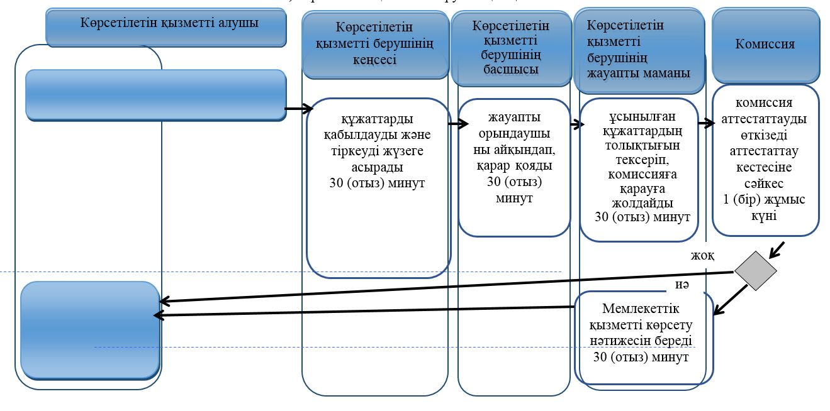

**б) портал арқылы:**

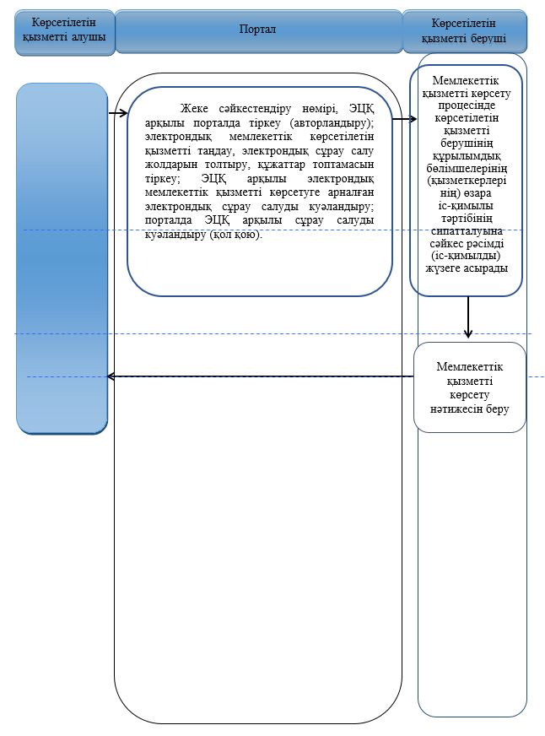

      Шартты белгілер

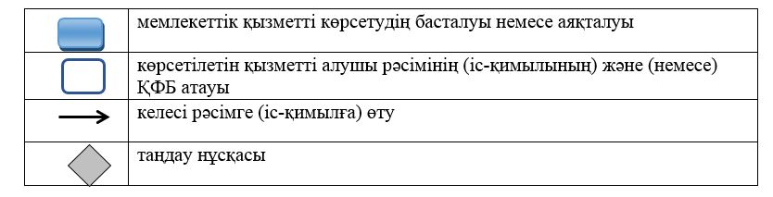

|  |  |
| --- | --- |
|  | Солтүстік Қазақстан облысы әкімдігінің 2017 жылғы 20 желтоқсандағы № 500 қаулысымен бекітілді |

**"Мемлекеттік ветеринариялық-санитариялық бақылау және қадағалау объектілеріне ветеринариялық-санитариялық қорытынды беру" мемлекеттік көрсетілетін қызмет регламенті**

**1. Жалпы ережелер**

      1. "Мемлекеттік ветеринариялық-санитариялық бақылау және қадағалау объектілеріне ветеринариялық-санитариялық қорытынды беру" мемлекеттік көрсетілетін қызмет регламенті (бұдан әрі – регламент) "Ветеринария саласындағы мемлекеттік көрсетілетін қызметтер стандарттарын бекіту туралы" Қазақстан Республикасы Ауыл шаруашылығы министрінің 2015 жылғы 6 мамырдағы № 7-1/418 бұйрығымен (Нормативтік құқықтық актілерді мемлекеттік тіркеу тізілімінде № 11959 болып тіркелді) бекітілген "Мемлекеттік ветеринариялық-санитариялық бақылау және қадағалау объектілеріне ветеринариялық-санитариялық қорытынды беру" мемлекеттік көрсетілетін қызмет стандартына (бұдан әрі - стандарт) сәйкес әзірленді.

      "Мемлекеттік ветеринариялық-санитариялық бақылау және қадағалау объектілеріне ветеринариялық-санитариялық қорытынды беру" мемлекеттік қызметін (бұдан әрі – мемлекеттік көрсетілетін қызмет) осы регламентке 1-қосымшаға сәйкес аудандардың, облыстық маңызы бар қаланың жергілікті атқарушы органдары бекіткен тізім негізінде мемлекеттік ветеринариялық дәрігер (бұдан әрі - көрсетілетін қызметті беруші) көрсетеді.

      Өтінішті қабылдау және мемлекеттік қызметті көрсету нәтижесін беру:

      1) аудандардың, облыстық маңызы бар қаланың жергілікті атқарушы органдары;

      2) "электрондық үкіметтің" веб-порталы: www.egov.kz, www.elicense.kz (бұдан әрі – портал) арқылы сағат 13:00-ден 14:00-ге, 14:30-ға дейінгі түскі үзіліспен сағат 9:00-ден 17:30-ға дейін жүзеге асырылады.

      Мемлекеттік қызмет алдын ала жазылусыз және жеделдетілген қызмет көрсетусіз кезек күту тәртібімен көрсетіледі.

      2. Мемлекеттік қызметті көрсету нысаны – электрондық (ішінара автоматтандырылған) немесе қағаз түрінде.

      3. Мемлекеттік қызметті көрсету нәтижесі: объектінің ветеринариялық (ветеринариялық-санитариялық) қағидаларға және талаптарға сәйкестігі немесе анықталған бұзушылықтарды жою туралы ұсынымдар бере отырып, объектінің ветеринариялық (ветеринариялық-санитариялық) қағидаларға және талаптарға сәйкес еместігі туралы ветеринариялық-санитариялық қорытынды (бұдан әрі – ветеринариялық-санитариялық қорытынды) не осы мемлекеттік көрсетілетін қызмет регламентінің 6-тармағында көзделген негіздер бойынша мемлекеттік қызметті көрсетуден бас тарту туралы дәлелді жауап.

      Мемлекеттік қызметті көрсету нәтижесін беру нысаны: қағаз түрінде.

      Ветеринариялық-санитариялық қорытынды электрондық нысанда ресімделеді, бланкке басып шығарылады, көрсетілетін қызметті берушінің қолы қойылады және мөрмен расталады.

      Көрсетілетін қызметті алушы портал арқылы жүгінген кезде көрсетілетін қызметті алушының "жеке кабинетіне" ветеринариялық-санитариялық қорытындыны алу орны, күні мен уақыты туралы хабарлама көрсетілетін қызметті берушінің уәкілетті адамының электрондық цифрлық қолтаңбасымен (бұдан әрі – ЭЦҚ) куәландырылған электрондық құжат нысанында жолданады.

      4. Мемлекеттік қызмет жеке және заңды тұлғаларға (бұдан әрі – көрсетілетін қызметті алушылар) "Ветеринария туралы" Қазақстан Республикасының 2002 жылғы 10 шілдедегі Заңының 35-бабы 2-тармағының 6) тармақшасына сәйкес ақылы түрде (ветеринариялық-санитариялық қорытынды бланкісі үшін) көрсетіледі. Көрсетілетін қызметті алушы мемлекеттік сатып алу туралы конкурс нәтижесі бойынша айқындалған бланктің құнын екінші деңгейдегі банктер немесе банк операцияларының жекелеген түрлерін жүзеге асыратын ұйымдар арқылы төлейді.

      Мемлекеттік көрсетілетін қызметті алуға электрондық сұрау салуды портал арқылы берген жағдайда, төлем "электрондық үкіметтің" төлем шлюзі (бұдан әрі - ЭҮТШ) немесе екінші деңгейдегі банктер арқылы жүзеге асырылуы мүмкін.

**2. Мемлекеттік қызметті көрсету процесінде көрсетілетін қызметті берушінің құрылымдық бөлімшелерінің (қызметкерлерінің) іс-қимылдары тәртібін сипаттау**

      5. Көрсетілетін қызметті алушы (не оның сенімхат бойынша өкілі) көрсетілетін қызметті берушіге жүгінген кезде мемлекеттік қызметті көрсету бойынша рәсімді (іс-қимылды) бастау үшін мыналар негіз болып табылады:

      1) мемлекеттік көрсетілетін қызмет стандартына қосымшаға сәйкес нысан бойынша өтініш;

      2) жеке басын куәландыратын құжат және өкілдің өкілеттігін растайтын құжат (сәйкестендіру үшін);

      3) жалға алу шартының құқығында тиісті үй-жайларының бар екендігін растайтын құқық белгілейтін құжат көшірмесі;

      4) ветеринариялық-санитариялық қорытынды бланкісінің құнын төлегенін растайтын құжат.

      Көрсетілетін қызметті алушы көрсетілетін қызметті берушіге барлық қажетті құжаттарды тапсырған кезде көрсетілетін қызметті берушінің кеңсесінде оның өтінішінің көшірмесінде құжаттар топтамасын қабылдау күні, уақыты, құжатты қабылдаған жауапты адамның тегі, аты, әкесінің аты көрсетіле отырып, тіркеу туралы белгі қойылғаны қағаз жеткізгіштегі өтініштің қабылданғанын растау болып табылады.

      Көрсетілетін қызметті алушы (не оның сенімхат бойынша өкілі) порталға жүгінген кезде мемлекеттік қызметті көрсету бойынша рәсімді (іс-қимылды) бастау үшін мыналар негіз болып табылады:

      1) тұтынушының ЭЦҚ-сымен куәландырылған электрондық құжат нысанындағы сұрау салу;

      2) жалға алу шартының құқығында тиісті үй-жайларының бар екендігін растайтын құқық белгілеуші құжаттың электрондық көшірмесі;

      3) "электрондық үкіметтің" төлем шлюзі (бұдан әрі - ЭҮТШ) арқылы төленген жағдайды қоспағанда, ветеринариялық-санитариялық қорытынды бланкісі үшін ақы төленгенін растайтын құжаттың электрондық көшірмесі.

      Көрсетілетін қызметті алушы портал арқылы барлық қажетті құжаттарды тапсырған кезде көрсетілетін қызметті алушының "жеке кабинетінде" мемлекеттік қызметті көрсетуге арналған сұрау салудың қабылданғаны туралы мәртебе көрсетіледі.

      6. Мемлекеттік қызметті көрсетуден бас тарту үшін мыналар негіз болып табылады:

      1) өтініш беруші ветеринариялық-санитариялық қорытынды алу үшін ұсынған құжаттардың және (немесе) оларда қамтылған деректердің (мәліметтердің) дұрыс еместігінің анықталуы;

      2) өтініш берушіге қатысты ветеринариялық-санитариялық қорытынды алуды талап ететін қызметке немесе жекелеген қызмет түріне тыйым салу туралы заңды күшіне енген сот шешімінің (үкімінің) болуы;

      3) өтініш берушіге қатысты заңды күшіне енген сот шешімінің болуы, оның негізінде өтініш беруші ветеринариялық-санитариялық қорытынды алуға байланысты арнайы құқығынан айрылуы.

      7. Мемлекеттік қызметті көрсету процесінің құрамына кіретін әрбір рәсімнің (іс-қимылдың) мазмұны, оны орындау ұзақтығы:

      1) көрсетілетін қызметті беруші кеңсесінің қызметкері қажетті құжаттарды қабылдауды және оларды тіркеуді жүзеге асырады - 30 (отыз) минут;

      2) көрсетілетін қызметті берушінің басшысы кіріс құжаттаманы қарайды, жауапты орындаушыны айқындап, қарар қояды, көрсетілетін қызметті берушінің жауапты орындаушысы ұсынылған құжаттардың осы регламенттің 5-тармағында көрсетілген тізбеге сәйкес толықтығын тексереді – 2 (екі) жұмыс күні;

      3) жауапты орындаушы 3 (үш) жұмыс күнінде:

      құқықтық статистика органдарын хабардар етеді;

      объектіге тексеру жүргізеді;

      объектінің ұсынылған құжаттарға сәйкестігін тексереді;

      4) көрсетілетін қызметті алушыға мемлекеттік қызметті көрсету нәтижесін беру – 30 (отыз) минут.

      8. Келесі рәсімді (іс-қимылды) орындауды бастау үшін негіз болатын мемлекеттік қызметті көрсету бойынша рәсімнің (іс-қимылдың) нәтижесі:

      1) құжаттарды қабылдау және оларды тіркеу;

      2) көрсетілетін қызметті беруші басшысының кіріс құжаттаманы қарауы, жауапты орындаушыны айқындауы және қарар қоюы;

      3) жауапты орындаушының құқықтық статистика органдарын хабардар етуі, объектіге тексеру жүргізуі;

      4) көрсетілетін қызметті алушыға мемлекеттік қызметті көрсету нәтижесін беру.

**3. Мемлекеттік қызметті көрсету процесінде көрсетілетін қызметті берушінің құрылымдық бөлімшелерінің (қызметкерлерінің) өзара іс-қимылы тәртібін сипаттау**

      9. Мемлекеттік қызметті көрсету процесіне мынадай құрылымдық бөлімшелер (қызметкерлер) қатысады:

      1) көрсетілетін қызметті беруші кеңсесінің қызметкері;

      2) көрсетілетін қызметті берушінің басшысы;

      3) көрсетілетін қызметті берушінің жауапты орындаушысы.

      10. Құрылымдық бөлімшелер (қызметкерлер) арасындағы рәсімдердің (іс-қимылдардың) реттілігін сипаттау, әрбір рәсімнің (іс-қимылдың) ұзақтығы:

      1) көрсетілетін қызметті беруші кеңсесінің қызметкері қажетті құжаттарды қабылдауды және оларды тіркеуді жүзеге асырады - 30 (отыз) минут;

      2) көрсетілетін қызметті берушінің басшысы кіріс құжаттаманы қарайды, жауапты орындаушыны айқындап, қарар қояды, көрсетілетін қызметті берушінің жауапты орындаушысы ұсынылған құжаттардың осы регламенттің 5-тармағында көрсетілген тізбеге сәйкес толықтығын тексереді – 2 (екі) жұмыс күні;

      3) жауапты орындаушы 3 (үш) жұмыс күнінде:

      құқықтық статистика органдарын хабардар етеді;

      объектіге тексеру жүргізеді;

      4) көрсетілетін қызметті алушыға мемлекеттік қызметті көрсету нәтижесін беру – 30 (отыз) минут.

**4. Мемлекеттік қызметті көрсету процесінде "Азаматтарға арналған үкімет" мемлекеттік корпорациясы" коммерциялық емес акционерлік қоғамымен және (немесе) өзге де көрсетілетін қызметті берушілермен өзара іс-қимыл тәртібін, сондай-ақ ақпараттық жүйелерді пайдалану тәртібін сипаттау**

      11. Портал арқылы мемлекеттік қызметті көрсету кезінде жүгіну тәртібін және көрсетілетін қызметті алушы мен көрсетілетін қызметті беруші рәсімдерінің (іс-қимылдарының) реттілігін сипаттау:

      1) көрсетілетін қызметті алушы жеке сәйкестендіру нөмірі, ЭЦҚ арқылы порталда тiркелуді (авторландыруды) жүзеге асырады;

      2) көрсетілетін қызметті алушының электрондық мемлекеттік көрсетілетін қызметті таңдауы, электрондық сұрау салу жолдарын толтырып, осы регламенттің 5-тармағында көзделген құжаттар топтамасын тіркеуі;

      3) көрсетілетін қызметті алушының ЭЦҚ-сы арқылы электрондық мемлекеттік қызметті көрсетуге арналған электрондық сұрау салуды куәландыру;

      4) порталда көрсетілетін қызметті алушының ЭЦҚ-сы арқылы сұрау салуды куәландыру (қол қою);

      5) көрсетілетін қызметті алушының "жеке кабинеттегі" мемлекеттік көрсетілетін қызметті алу тарихынан электрондық сұрау салу мәртебесі және мемлекеттік қызметті көрсету мерзімі туралы хабарламаны алуы.

      12. Мемлекеттік қызмет "Азаматтарға арналған үкімет" мемлекеттік корпорациясы" коммерциялық емес акционерлік қоғамының филиалы арқылы көрсетілмейді.

      13. Мемлекеттiк қызметті көрсету процесiнде құрылымдық бөлiмшелер (қызметкерлер) рәсімдерінің (іс-қимылдарының), өзара iс-қимылдарының реттілігін және мемлекеттік қызметті көрсету процесінде ақпараттық жүйелерді пайдалану тәртібін толық сипаттау осы регламентке 2-қосымшаға сәйкес мемлекеттік қызметті көрсетудің бизнес-процестерінің анықтамалығында көрсетіледі.

**5. Мемлекеттік қызметті көрсету ерекшеліктері ескеріле отырып қойылатын өзге талаптар**

      14. Мемлекеттік қызметті көрсету орындарының мекенжайлары Министрліктің www.minagri.gov.kz интернет-ресурсында, "Мемлекеттік көрсетілетін қызметтер" бөлімінде орналастырылған.

      15. Көрсетілетін қызметті алушының мемлекеттік қызметті көрсету мәртебесі туралы ақпаратты мемлекеттік қызметтер көрсету мәселелері жөніндегі бірыңғай байланыс орталығы арқылы алу мүмкіндігі бар.

      16. Мемлекеттік қызметтер көрсету мәселелері жөніндегі анықтамалық қызметтердің байланыс телефондары Министрліктің www.minagri.gov.kz интернет-ресурсында, "Мемлекеттік көрсетілетін қызметтер" бөлімінде орналастырылған. Мемлекеттік қызметтер көрсету мәселелері жөніндегі бірыңғай байланыс орталығы: 1414.

|  |  |
| --- | --- |
|  | "Мемлекеттік ветеринариялық-санитариялық бақылау және қадағалау объектілеріне ветеринариялық-санитариялық қорытынды беру" мемлекеттік көрсетілетін қызмет регламентіне 1-қосымша |

**Көрсетілетін қызметті берушілердің мекенжайы**

|  |  |  |
| --- | --- | --- |
| Мемлекеттік органның толық атауы | Орналасқан жері | Жұмыс кестесі |
| "Солтүстік Қазақстан облысы Айыртау ауданы әкімдігінің ветеринария бөлімі" коммуналдық мемлекеттік мекемесі | Солтүстік Қазақстан облысы, Айыртау ауданы, Саумалкөл ауылы, Құсайынов көшесі, 2 | Қазақстан Республикасының еңбек заңнамасына сәйкес демалыс және мереке күндерін қоспағанда, күн сайын дүйсенбі мен жұма аралығында сағат 13:00-ден 14:00-ге, 14:30-ға дейінгі түскі үзіліспен сағат 9:00-ден 18:00-ге, 18:30-ға дейін |
| Солтүстік Қазақстан облысы Ақжар ауданы әкімдігінің "Солтүстік Қазақстан облысы Ақжар ауданының ветеринария бөлімі" коммуналдық мемлекеттік мекемесі | Солтүстік Қазақстан облысы, Ақжар ауданы, Талшық ауылы, Целинная көшесі, 13 | Қазақстан Республикасының еңбек заңнамасына сәйкес демалыс және мереке күндерін қоспағанда, күн сайын дүйсенбі мен жұма аралығында сағат 13:00-ден 14:00-ге, 14:30-ға дейінгі түскі үзіліспен сағат 9:00-ден 18:00-ге, 18:30-ға дейін |
| Солтүстік Қазақстан облысы Аққайың ауданы әкімдігінің "Солтүстік Қазақстан облысы Аққайың ауданы әкімдігінің ветеринария бөлімі" коммуналдық мемлекеттік мекемесі | Солтүстік Қазақстан облысы, Аққайың ауданы, Смирнов ауылы, Народная көшесі, 37 | Қазақстан Республикасының еңбек заңнамасына сәйкес демалыс және мереке күндерін қоспағанда, күн сайын дүйсенбі мен жұма аралығында сағат 13:00-ден 14:00-ге, 14:30-ға дейінгі түскі үзіліспен сағат 9:00-ден 18:00-ге, 18:30-ға дейін |
| "Солтүстік Қазақстан облысы Есіл ауданы әкімдігінің "Солтүстік Қазақстан облысы Есіл ауданы әкімдігінің ветеринария бөлімі" коммуналдық мемлекеттік мекемесі | Солтүстік Қазақстан облысы, Есіл ауданы, Явленка ауылы, Тимофеев көшесі, 32 | Қазақстан Республикасының еңбек заңнамасына сәйкес демалыс және мереке күндерін қоспағанда, күн сайын дүйсенбі мен жұма аралығында сағат 13:00-ден 14:00-ге, 14:30-ға дейінгі түскі үзіліспен сағат 9:00-ден 18:00-ге, 18:30-ға дейін |
| Солтүстік Қазақстан облысы Жамбыл ауданы әкімдігінің "Солтүстік Қазақстан облысы Жамбыл ауданының ветеринария бөлімі" коммуналдық мемлекеттік мекемесі | Солтүстік Қазақстан облысы, Жамбыл ауданы, Преснов ауылы, Дружба көшесі, 6 | Қазақстан Республикасының еңбек заңнамасына сәйкес демалыс және мереке күндерін қоспағанда, күн сайын дүйсенбі мен жұма аралығында сағат 13:00-ден 14:00-ге, 14:30-ға дейінгі түскі үзіліспен сағат 9:00-ден 18:00-ге, 18:30-ға дейін |
| "Солтүстік Қазақстан облысы Мағжан Жұмабаев ауданы әкімдігінің ветеринария бөлімі" коммуналдық мемлекеттік мекемесі | Солтүстік Қазақстан облысы, Мағжан Жұмабаев ауданы, Булаев қаласы, Водопроводная көшесі, 20 | Қазақстан Республикасының еңбек заңнамасына сәйкес демалыс және мереке күндерін қоспағанда, күн сайын дүйсенбі мен жұма аралығында сағат 13:00-ден 14:00-ге, 14:30-ға дейінгі түскі үзіліспен сағат 9:00-ден 18:00-ге, 18:30-ға дейін |
| Солтүстік Қазақстан облысы Қызылжар ауданы әкімдігінің "Қызылжар аудандық ветеринария бөлімі" коммуналдық мемлекеттік мекемесі | Солтүстік Қазақстан облысы, Қызылжар ауданы, Бескөл ауылы, Комаров көшесі, 2 | Қазақстан Республикасының еңбек заңнамасына сәйкес демалыс және мереке күндерін қоспағанда, күн сайын дүйсенбі мен жұма аралығында сағат 13:00-ден 14:00-ге, 14:30-ға дейінгі түскі үзіліспен сағат 9:00-ден 18:00-ге, 18:30-ға дейін |
| "Солтүстік Қазақстан облысы Мамлют ауданы әкімдігінің ветеринария бөлімі" коммуналдық мемлекеттік мекемесі | Солтүстік Қазақстан облысы, Мамлют ауданы, Мамлют қаласы, Абай Құнанбаев көшесі, 5 | Қазақстан Республикасының еңбек заңнамасына сәйкес демалыс және мереке күндерін қоспағанда, күн сайын дүйсенбі мен жұма аралығында сағат 13:00-ден 14:00-ге, 14:30-ға дейінгі түскі үзіліспен сағат 9:00-ден 18:00-ге, 18:30-ға дейін |
| Солтүстік Қазақстан облысы Ғабит Мүсірепов атындағы аудан әкімдігінің "Солтүстік Қазақстан облысы Ғабит Мүсірепов атындағы аудан әкімдігінің ветеринария бөлімі" коммуналдық мемлекеттік мекемесі | Солтүстік Қазақстан облысы, Ғабит Мүсірепов атындағы аудан, Новоишим ауылы, Абылай хан көшесі, 28 | Қазақстан Республикасының еңбек заңнамасына сәйкес демалыс және мереке күндерін қоспағанда, күн сайын дүйсенбі мен жұма аралығында сағат 13:00-ден 14:00-ге, 14:30-ға дейінгі түскі үзіліспен сағат 9:00-ден 18:00-ге, 18:30-ға дейін |
| "Солтүстік Қазақстан облысы Тайынша ауданы әкімдігінің ветеринария бөлімі" коммуналдық мемлекеттік мекемесі | Солтүстік Қазақстан облысы, Тайынша ауданы, Тайынша қаласы, Астана көшесі, 166 | Қазақстан Республикасының еңбек заңнамасына сәйкес демалыс және мереке күндерін қоспағанда, күн сайын дүйсенбі мен жұма аралығында сағат 13:00-ден 14:00-ге, 14:30-ға дейінгі түскі үзіліспен сағат 9:00-ден 18:00-ге, 18:30-ға дейін |
| "Солтүстік Қазақстан облысы Тимирязев ауданы әкімдігінің ветеринария бөлімі" коммуналдық мемлекеттік мекемесі | Солтүстік Қазақстан облысы, Тимирязев ауданы, Тимирязев ауылы, Целинная көшесі, 13 | Қазақстан Республикасының еңбек заңнамасына сәйкес демалыс және мереке күндерін қоспағанда, күн сайын дүйсенбі мен жұма аралығында сағат 13:00-ден 14:00-ге, 14:30-ға дейінгі түскі үзіліспен сағат 9:00-ден 18:00-ге, 18:30-ға дейін |
| "Солтүстік Қазақстан облысы Уәлиханов ауданы әкімдігінің ветеринария бөлімі" коммуналдық мемлекеттік мекемесі | Солтүстік Қазақстан облысы, Уәлиханов ауданы, Кішкенекөл ауылы, Жамбыл көшесі, 76 | Қазақстан Республикасының еңбек заңнамасына сәйкес демалыс және мереке күндерін қоспағанда, күн сайын дүйсенбі мен жұма аралығында сағат 13:00-ден 14:00-ге, 14:30-ға дейінгі түскі үзіліспен сағат 9:00-ден 18:00-ге, 18:30-ға дейін |
| "Солтүстік Қазақстан облысы Шал ақын ауданы әкімдігінің ветеринария бөлімі" коммуналдық мемлекеттік мекемесі | Солтүстік Қазақстан облысы, Шал ақын ауданы, Сергеевка қаласы, Крымская көшесі, 2А | Қазақстан Республикасының еңбек заңнамасына сәйкес демалыс және мереке күндерін қоспағанда, күн сайын дүйсенбі мен жұма аралығында сағат 13:00-ден 14:00-ге, 14:30-ға дейінгі түскі үзіліспен сағат 9:00-ден 18:00-ге, 18:30-ға дейін |
| "Петропавл қаласы әкімдігінің ветеринария бөлімі" коммуналдық мемлекеттік мекемесі | Солтүстік Қазақстан облысы, Петропавл қаласы, Қазақстан Конституциясы көшесі, 23 | Қазақстан Республикасының еңбек заңнамасына сәйкес демалыс және мереке күндерін қоспағанда, күн сайын дүйсенбі мен жұма аралығында сағат 13:00-ден 14:00-ге, 14:30-ға дейінгі түскі үзіліспен сағат 9:00-ден 18:00-ге, 18:30-ға дейін |

|  |  |
| --- | --- |
|  | "Мемлекеттік ветеринариялық-санитариялық бақылау және қадағалау объектілеріне ветеринариялық-санитариялық қорытынды беру" мемлекеттік көрсетілетін қызмет регламентіне 2-қосымша |

**"Мемлекеттік ветеринариялық-санитариялық бақылау және қадағалау объектілеріне ветеринариялық-санитариялық қорытынды беру" мемлекеттік қызметін көрсетудің бизнес-процестерінің анықтамалығы**

**а) көрсетілетін қызметті берушінің кеңсесі:**

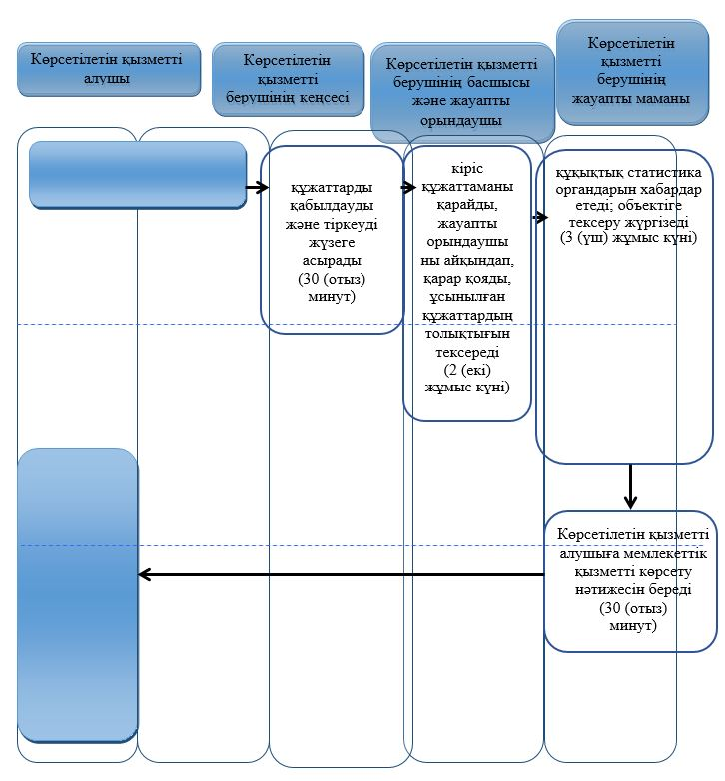

**б) портал арқылы:**

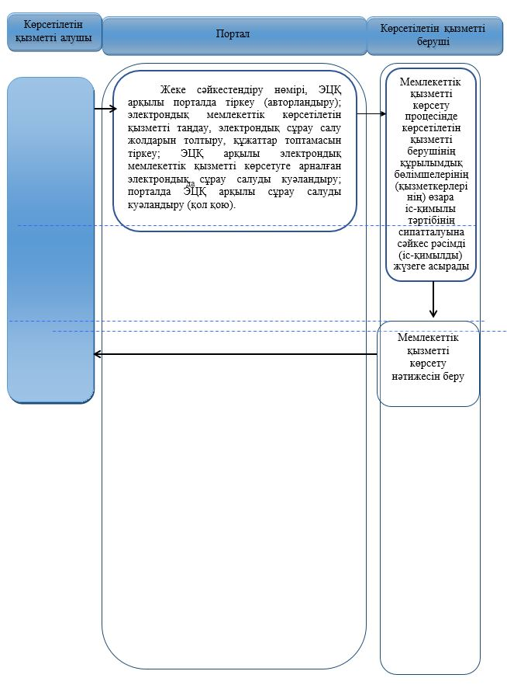

      Шартты белгілер

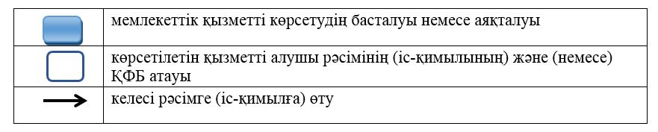

|  |  |
| --- | --- |
|  | Солтүстік Қазақстан облысы әкімдігінің 2017 жылғы 20 желтоқсандағы № 500 қаулысымен бекітілді |

**"Ветеринариялық анықтамалар беру" мемлекеттік көрсетілетін қызмет регламенті**

**1. Жалпы ережелер**

      1. "Ветеринариялық анықтамалар беру" мемлекеттік көрсетілетін қызмет регламенті (бұдан әрі – регламент) "Ветеринария саласындағы мемлекеттік көрсетілетін қызметтер стандарттарын бекіту туралы" Қазақстан Республикасы Ауыл шаруашылығы министрінің 2015 жылғы 6 мамырдағы № 7-1/418 бұйрығымен (Нормативтік құқықтық актілерді мемлекеттік тіркеу тізілімінде № 11959 болып тіркелді) бекітілген "Ветеринариялық анықтамалар беру" мемлекеттік көрсетілетін қызмет стандартына (бұдан әрі - стандарт) сәйкес әзірленді.

      "Ветеринариялық анықтамалар беру" мемлекеттік қызметін (бұдан әрі – мемлекеттік көрсетілетін қызмет) осы регламентке 1-қосымшаға сәйкес аудандардың, облыстық маңызы бар қаланың жергілікті атқарушы органдары құрған мемлекеттік ветеринариялық ұйымдар (бұдан әрі - көрсетілетін қызметті беруші) көрсетеді.

      Өтінішті қабылдау және мемлекеттік қызметті көрсету нәтижесін беру:

      1) көрсетілетін қызметті берушінің кеңсесі;

      2) "электрондық үкіметтің" веб-порталы: www.egov.kz, www.elicense.kz (бұдан әрі – портал) арқылы сағат 13:00-ден 14:00-ге, 14:30-ға дейінгі түскі үзіліспен сағат 9:00-ден 17:30-ға дейін жүзеге асырылады.

      Порталдың жұмыс кестесі – жөндеу жұмыстарын жүргізуге байланысты техникалық үзілістерді қоспағанда, тәулік бойы.

      Белгіленген жұмыс уақыты ұзақтығының шегінен тыс өтініш қабылдауды және мемлекеттік қызметті көрсету нәтижесін беруді жұмыс уақыты кестесіне сай көрсетілетін қызметті беруші белгілейді.

      Мемлекеттік қызмет алдын ала жазылусыз және жеделдетілген қызмет көрсетусіз кезек күту тәртібімен көрсетіледі.

      2. Мемлекеттік қызметті көрсету нысаны - электрондық (ішінара автоматтандырылған) немесе қағаз түрінде.

      3. Мемлекеттік қызметті көрсету нәтижесі – ветеринариялық анықтама, не осы мемлекеттік көрсетілетін қызмет регламентінің 10-тармағында көзделген жағдайларда және негіздер бойынша мемлекеттік қызметті көрсетуден бас тарту туралы дәлелді жауап.

      Берілген ветеринариялық анықтамалар туралы мәліметтер ақпараттық жүйеге енгізіледі.

      Мемлекеттік көрсетілетін қызметтің нәтижесін ұсыну нысаны: қағаз түрінде.

      4. Мемлекеттік қызмет жеке және заңды тұлғаларға (бұдан әрі – көрсетілетін қызметті алушылар) тегін көрсетіледі.

**2. Мемлекеттік қызметті көрсету процесінде көрсетілетін қызметті берушінің құрылымдық бөлімшелерінің (қызметкерлерінің) іс-қимылдары тәртібін сипаттау**

      5. Көрсетілетін қызметті алушы (не оның сенімхат бойынша өкілі) жүгінген кезде мемлекеттік қызметті көрсету бойынша рәсімді (іс-қимылды) бастау үшін мыналар негіз болып табылады:

      1) мемлекеттік көрсетілетін қызмет стандартына қосымшаға сәйкес нысан бойынша өтініш;

      2) жеке басты куәландыратын құжат және өкілдің өкілеттілігін растайтын құжат (сәйкестендіру үшін);

      3) бес келіден жоғары балықтарды және басқа да су жануарларын (тірі, жаңа ауланған, салқындатылған, мұздатылған балық, сондай-ақ шаяндар, гаммарус, артемия салина (цисталар) тасымалдау кезінде балық аулау орны туралы анықтама;

      4) Еуразиялық экономикалық одаққа мүше мемлекеттерден және үшінші елдерден (Еуразиялық экономикалық одақ мүшелері болып табылмайтын мемлекеттерден) әкелінген ветеринариялық (ветеринарниялық-санитариялық) бақылау объектілерін Қазақстан Республикасының аумағы бойынша тасымалдау кезінде – ветеринариялық-санитариялық бақылау және қадағалау объектісі әкелінген ветеринариялық құжаттың көшірмесі.

      Жеке басты куәландыратын құжат туралы, заңды тұлғаны мемлекеттік тіркеу (қайта тіркеу) туралы, дара кәсіпкерді мемлекеттік тіркеу туралы, ауыл шаруашылығы жануарының ветеринариялық паспорты туралы мәліметтерді көрсетілетін қызметті беруші мемлекеттік ақпараттық жүйелерден алады.

      6. Мемлекеттік қызметті көрсету процесінің құрамына кіретін әрбір рәсімнің (іс-қимылдың) мазмұны:

      1) көрсетілетін қызметті беруші кеңсесінің қызметкері алынған құжаттарды қабылдауды және тіркеуді жүзеге асырады – 30 (отыз) минут;

      2) көрсетілетін қызметті берушінің басшысы құжаттармен танысып, жауапты орындаушыны айқындайды, қарар қойып, құжаттарды жауапты орындаушыға жолдайды – 1 (бір) сағат;

      3) көрсетілетін қызметті берушінің жауапты орындаушысы ұсынылған құжаттардың осы регламенттің 5-тармағына сәйкестігін қарап, мемлекеттік көрсетілетін қызмет нәтижесінің жобасын дайындайды – 3 (үш) сағат;

      4) жауапты орындаушы мемлекеттік көрсетілетін қызмет нәтижесінің жобасын көрсетілетін қызметті берушінің басшысына қол қоюға жолдайды – 2 (екі) сағат;

      5) көрсетілетін қызметті берушінің басшысы мемлекеттік көрсетілетін қызмет нәтижесінің жобасына қол қойып, көрсетілетін қызметті берушінің кеңсесіне жолдайды – 1 (бір) сағат;

      6) көрсетілетін қызметті беруші кеңсесінің қызметкері көрсетілетін қызметті алушыға (не оның сенімхат бойынша өкіліне) мемлекеттік қызметті көрсету нәтижесін береді – 30 (отыз) минут.

      7. Келесі рәсімді (іс-қимылды) орындауды бастау үшін негіз болатын мемлекеттік қызметті көрсету бойынша рәсімнің (іс-қимылдың) нәтижесі:

      1) өтінішті тіркеу;

      2) көрсетілетін қызметті беруші басшысының қарауы және қарар қоюы;

      3) ұсынылған құжаттарды қарап, мемлекеттік көрсетілетін қызмет нәтижесінің жобасын дайындау;

      4) мемлекеттік көрсетілетін қызмет нәтижесінің жобасын көрсетілетін қызметті берушінің басшысына қол қоюға жолдау;

      5) көрсетілетін қызметті беруші басшысының мемлекеттік көрсетілетін қызмет нәтижесінің жобасына қол қойып, көрсетілетін қызметті берушінің кеңсесіне жолдауы;

      6) кеңсе қызметкері мемлекеттік көрсетілетін қызмет нәтижесін береді.

**3. Мемлекеттік қызметті көрсету процесінде көрсетілетін қызметті берушінің құрылымдық бөлімшелерінің (қызметкерлерінің) өзара іс-қимылы тәртібін сипаттау**

      8. Мемлекеттік қызметті көрсету процесіне қатысатын көрсетілетін қызметті берушінің құрылымдық бөлімшелерінің (қызметкерлерінің) тізбесі:

      1) көрсетілетін қызметті беруші кеңсесінің қызметкері;

      2) көрсетілетін қызметті берушінің басшысы;

      3) көрсетілетін қызметті берушінің жауапты орындаушысы.

      9. Әрбір рәсімнің (іс-қимылдың) ұзақтығын көрсете отырып, құрылымдық бөлімшелер (қызметкерлер) арасындағы рәсімдердің (іс-қимылдардың) реттілігін сипаттау:

      1) көрсетілетін қызметті беруші кеңсесінің қызметкері алынған құжаттарды қабылдауды және тіркеуді жүзеге асырады – 30 (отыз) минут;

      2) көрсетілетін қызметті берушінің басшысы құжаттармен танысып, жауапты орындаушыны айқындайды, қарар қойып, құжаттарды жауапты орындаушыға жолдайды – 1 (бір) сағат;

      3) көрсетілетін қызметті берушінің жауапты орындаушысы ұсынылған құжаттардың осы регламенттің 5-тармағына сәйкестігін қарап, мемлекеттік көрсетілетін қызмет нәтижесінің жобасын дайындайды – 3 (үш) сағат;

      4) жауапты орындаушы мемлекеттік көрсетілетін қызмет нәтижесінің жобасын көрсетілетін қызметті берушінің басшысына қол қоюға жолдайды – 2 (екі) сағат;

      5) көрсетілетін қызметті берушінің басшысы мемлекеттік көрсетілетін қызмет нәтижесінің жобасына қол қойып, көрсетілетін қызметті берушінің кеңсесіне жолдайды – 1 (бір) сағат;

      6) көрсетілетін қызметті берушінің кеңсесі көрсетілетін қызметті алушыға (не оның сенімхат бойынша өкіліне) ветеринариялық анықтама береді – 30 (отыз) минут.

      10. Мемлекеттiк қызметті көрсетуден бас тарту үшін мыналар негіз болып табылады:

      толық емес құжаттар топтамасы;

      өтініш беруші ветеринариялық анықтама алу үшін ұсынған құжаттардың және (немесе) оларда қамтылған деректердің (мәліметтердің) дұрыс еместігінің анықталуы;

      жануардың, жануарлардан алынатын өнім мен шикізаттың шығу (орналасқан) орнындағы жануарлардың инфекциялық аурулары бойынша эпизоотиялық ахуалдың өзгеруі (нашарлауы);

      жануардың, жануарлардан алынатын өнім мен шикізаттың шығу (орналасқан) орнының саламатсыз аймақ деп белгіленуі;

      жануардың жеке нөмірінің болмауы;

      жануардың, жануарлардан алынатын өнім мен шикізаттың, көлік құралының ветеринариялық (ветеринариялық-санитариялық) қағидалар мен талаптарға сәйкес келмеуі;

      өтініш берушіге қатысты ветеринариялық анықтама алуды талап ететін қызметке немесе жекелеген қызмет түріне тыйым салу туралы заңды күшіне енген сот шешімінің (үкімінің) болуы;

      өтініш берушіге қатысты заңды күшіне енген сот шешімінің болуы, оның негізінде өтініш беруші ветеринариялық анықтама алуға байланысты арнайы құқығынан айрылуы.

**4. Мемлекеттік қызметті көрсету процесінде "Азаматтарға арналған үкімет" мемлекеттік корпорациясы" коммерциялық емес акционерлік қоғамымен және (немесе) өзге де көрсетілетін қызметті берушілермен өзара іс-қимыл тәртібін, сондай-ақ ақпараттық жүйелерді пайдалану тәртібін сипаттау**

      11. Портал арқылы мемлекеттік қызметті көрсету кезінде жүгіну тәртібін және көрсетілетін қызметті алушы мен көрсетілетін қызметті беруші рәсімдерінің (іс-қимылдарының) реттілігін сипаттау:

      1) көрсетілетін қызметті алушы жеке сәйкестендіру нөмірі, ЭЦҚ арқылы порталда тiркелуді (авторландыруды) жүзеге асырады;

      2) көрсетілетін қызметті алушының электрондық мемлекеттік көрсетілетін қызметті таңдауы, электрондық сұрау салу жолдарын толтырып, осы регламенттің 5-тармағында көзделген құжаттар топтамасын тіркеуі;

      3) көрсетілетін қызметті алушының ЭЦҚ-сы арқылы электрондық мемлекеттік қызметті көрсетуге арналған электрондық сұрау салуды куәландыру;

      4) порталда көрсетілетін қызметті алушының ЭЦҚ-сы арқылы сұрау салуды куәландыру (қол қою);

      5) көрсетілетін қызметті алушының "жеке кабинеттегі" мемлекеттік көрсетілетін қызметті алу тарихынан электрондық сұрау салу мәртебесі және мемлекеттік қызметті көрсету мерзімі туралы хабарламаны алуы.

      12. Мемлекеттік қызмет "Азаматтарға арналған үкімет" мемлекеттік корпорациясы" коммерциялық емес акционерлік қоғамының филиалы арқылы көрсетілмейді.

      13. Мемлекеттiк қызметті көрсету процесiнде құрылымдық бөлiмшелер (қызметкерлер) рәсімдерінің (іс-қимылдарының), өзара iс-қимылдарының реттілігін және мемлекеттік қызметті көрсету процесінде ақпараттық жүйелерді пайдалану тәртібін толық сипаттау осы регламентке 2-қосымшаға сәйкес мемлекеттік қызметті көрсетудің бизнес-процестерінің анықтамалығында көрсетіледі.

**5. Мемлекеттік қызметті көрсету ерекшеліктері ескеріле отырып қойылатын өзге талаптар**

      14. Мемлекеттік қызметті көрсету орындарының мекенжайлары Министрліктің www.minagri.gov.kz интернет-ресурсында, "Мемлекеттік көрсетілетін қызметтер" бөлімінде орналастырылған.

      15. Көрсетілетін қызметті алушының мемлекеттік қызметті көрсету мәртебесі туралы ақпаратты мемлекеттік қызметтер көрсету мәселелері жөніндегі бірыңғай байланыс орталығы арқылы алу мүмкіндігі бар.

      16. Мемлекеттік қызметтер көрсету мәселелері жөніндегі анықтамалық қызметтердің байланыс телефондары Министрліктің www.minagri.gov.kz интернет-ресурсында, "Мемлекеттік көрсетілетін қызметтер" бөлімінде орналастырылған. Мемлекеттік қызметтер көрсету мәселелері жөніндегі бірыңғай байланыс орталығы: 1414.

|  |  |
| --- | --- |
|  | "Ветеринариялық анықтамалар беру" мемлекеттік көрсетілетін қызмет регламентіне 1-қосымша |

**Көрсетілетін қызметті берушілердің мекенжайы**

|  |  |  |
| --- | --- | --- |
| Уәкілетті органдардың атауы | Орналасқан жері | Жұмыс кестесі |
| "Петропавл қаласы әкімдігінің ветеринария бөлімі" коммуналдық мемлекеттік мекемесінің "Ветеринариялық станциясы" шаруашылық жүргізу құқығындағы мемлекеттік коммуналдық кәсіпорны | Солтүстік Қазақстан облысы, Петропавл қаласы, Индустриальный өтпе жолы, 31 | Қазақстан Республикасының еңбек заңнамасына сәйкес демалыс және мереке күндерін қоспағанда, күн сайын дүйсенбі мен жұма аралығында сағат 13:00-ден 14:00-ге, 14:30-ға дейінгі түскі үзіліспен сағат 9:00-ден 18:00-ге, 18:30-ға дейін |
| "Солтүстік Қазақстан облысы Айыртау ауданы әкімдігінің ветеринария бөлімі" коммуналдық мемлекеттік мекемесінің "Ветеринариялық станциясы" шаруашылық жүргізу құқығындағы мемлекеттік коммуналдық кәсіпорны | Солтүстік Қазақстан облысы, Айыртау ауданы, Саумалкөл ауылы, Ақан сері көшесі, 119 | Қазақстан Республикасының еңбек заңнамасына сәйкес демалыс және мереке күндерін қоспағанда, күн сайын дүйсенбі мен жұма аралығында сағат 13:00-ден 14:00-ге, 14:30-ға дейінгі түскі үзіліспен сағат 9:00-ден 18:00-ге, 18:30-ға дейін |
| "Солтүстік Қазақстан облысы Ақжар ауданы әкімдігінің "Солтүстік Қазақстан облысы Ақжар ауданының ветеринария бөлімі" коммуналдық мемлекеттік мекемесінің "Ветеринариялық станциясы" шаруашылық жүргізу құқығындағы мемлекеттік коммуналдық кәсіпорны | Солтүстік Қазақстан облысы, Ақжар ауданы, Талшық ауылы, Құсайынов көшесі, 18 | Қазақстан Республикасының еңбек заңнамасына сәйкес демалыс және мереке күндерін қоспағанда, күн сайын дүйсенбі мен жұма аралығында сағат 13:00-ден 14:00-ге, 14:30-ға дейінгі түскі үзіліспен сағат 9:00-ден 18:00-ге, 18:30-ға дейін |
| "Солтүстік Қазақстан облысы Аққайың ауданы әкімдігінің "Солтүстік Қазақстан облысы Аққайың ауданы әкімдігінің ветеринария бөлімі" коммуналдық мемлекеттік мекемесінің "Ветеринариялық станциясы" шаруашылық жүргізу құқығындағы мемлекеттік коммуналдық кәсіпорны | Солтүстік Қазақстан облысы, Аққайың ауданы, Смирнов ауылы, Южная көшесі, 11 | Қазақстан Республикасының еңбек заңнамасына сәйкес демалыс және мереке күндерін қоспағанда, күн сайын дүйсенбі мен жұма аралығында сағат 13:00-ден 14:00-ге, 14:30-ға дейінгі түскі үзіліспен сағат 9:00-ден 18:00-ге, 18:30-ға дейін |
| "Солтүстік Қазақстан облысы Есіл ауданы әкімдігінің "Солтүстік Қазақстан облысы Есіл ауданы әкімдігінің ветеринария бөлімі" коммуналдық мемлекеттік мекемесінің "Ветеринариялық станциясы" шаруашылық жүргізу құқығындағы мемлекеттік коммуналдық кәсіпорны | Солтүстік Қазақстан облысы, Есіл ауданы, Явленка ауылы, Тимофеев көшесі, 32 | Қазақстан Республикасының еңбек заңнамасына сәйкес демалыс және мереке күндерін қоспағанда, күн сайын дүйсенбі мен жұма аралығында сағат 13:00-ден 14:00-ге, 14:30-ға дейінгі түскі үзіліспен сағат 9:00-ден 18:00-ге, 18:30-ға дейін |
| Солтүстік Қазақстан облысы Жамбыл ауданы әкімдігінің Солтүстік Қазақстан облысы Жамбыл ауданының ветеринария бөлімі" коммуналдық мемлекеттік мекемесінің "Ветеринариялық станциясы" шаруашылық жүргізу құқығындағы мемлекеттік коммуналдық кәсіпорны | Солтүстік Қазақстан облысы, Жамбыл ауданы, Преснов ауылы, Водопроводный көшесі, 26 | Қазақстан Республикасының еңбек заңнамасына сәйкес демалыс және мереке күндерін қоспағанда, күн сайын дүйсенбі мен жұма аралығында сағат 13:00-ден 14:00-ге, 14:30-ға дейінгі түскі үзіліспен сағат 9:00-ден 18:00-ге, 18:30-ға дейін |
| "Солтүстік Қазақстан облысы Мағжан Жұмабаев ауданының ветеринариялық станциясы" шаруашылық жүргізу құқығындағы мемлекеттік коммуналдық кәсіпорны | Солтүстік Қазақстан облысы, Мағжан Жұмабаев ауданы, Булаев қаласы, Комаров көшесі, 8/1 | Қазақстан Республикасының еңбек заңнамасына сәйкес демалыс және мереке күндерін қоспағанда, күн сайын дүйсенбі мен жұма аралығында сағат 13:00-ден 14:00-ге, 14:30-ға дейінгі түскі үзіліспен сағат 9:00-ден 18:00-ге, 18:30-ға дейін |
| "Солтүстік Қазақстан облысы Қызылжар ауданы әкімдігінің "Қызылжар аудандық ветеринария бөлімі" коммуналдық мемлекеттік мекемесінің "Ветеринариялық станциясы" шаруашылық жүргізу құқығындағы мемлекеттік коммуналдық кәсіпорны | Солтүстік Қазақстан облысы, Қызылжар ауданы, Бескөл ауылы, Комаров көшесі, 2 | Қазақстан Республикасының еңбек заңнамасына сәйкес демалыс және мереке күндерін қоспағанда, күн сайын дүйсенбі мен жұма аралығында сағат 13:00-ден 14:00-ге, 14:30-ға дейінгі түскі үзіліспен сағат 9:00-ден 18:00-ге, 18:30-ға дейін |
| "Солтүстік Қазақстан облысы Мамлют ауданы әкімдігінің ветеринариялық станциясы" шаруашылық жүргізу құқығындағы мемлекеттік коммуналдық кәсіпорны | Солтүстік Қазақстан облысы, Мамлют ауданы, Мамлют қаласы, Гагарин көшесі, 62 | Қазақстан Республикасының еңбек заңнамасына сәйкес демалыс және мереке күндерін қоспағанда, күн сайын дүйсенбі мен жұма аралығында сағат 13:00-ден 14:00-ге, 14:30-ға дейінгі түскі үзіліспен сағат 9:00-ден 18:00-ге, 18:30-ға дейін |
| "Солтүстік Қазақстан облысы Ғабит Мүсірепов атындағы аудан әкімдігінің "Солтүстік Қазақстан облысы Ғабит Мүсірепов атындағы ауданның ветеринария бөлімі" коммуналдық мемлекеттік мекемесінің "Ветеринариялық станциясы" шаруашылық жүргізу құқығындағы мемлекеттік коммуналдық кәсіпорны | Солтүстік Қазақстан облысы, Ғабит Мүсірепов атындағы аудан, Новоишим ауылы, Степная көшесі, 5А | Қазақстан Республикасының еңбек заңнамасына сәйкес демалыс және мереке күндерін қоспағанда, күн сайын дүйсенбі мен жұма аралығында сағат 13:00-ден 14:00-ге, 14:30-ға дейінгі түскі үзіліспен сағат 9:00-ден 18:00-ге, 18:30-ға дейін |
| "Солтүстік Қазақстан облысы Тайынша ауданы әкімдігінің ветеринария бөлімі" коммуналдық мемлекеттік мекемесінің "Ветеринариялық станциясы" шаруашылық жүргізу құқығындағы мемлекеттік коммуналдық кәсіпорны | Солтүстік Қазақстан облысы, Тайынша ауданы, Тайынша қаласы, Күншығыс көшесі, 100 | Қазақстан Республикасының еңбек заңнамасына сәйкес демалыс және мереке күндерін қоспағанда, күн сайын дүйсенбі мен жұма аралығында сағат 13:00-ден 14:00-ге, 14:30-ға дейінгі түскі үзіліспен сағат 9:00-ден 18:00-ге, 18:30-ға дейін |
| "Солтүстік Қазақстан облысы Тимирязев ауданы әкімдігінің "Солтүстік Қазақстан облысы Тимирязев ауданы әкімдігінің ветеринария бөлімі" коммуналдық мемлекеттік мекемесінің "Ветеринариялық станциясы" шаруашылық жүргізу құқығындағы мемлекеттік коммуналдық кәсіпорны | Солтүстік Қазақстан облысы, Тимирязев ауданы, Тимирязев ауылы, Целинная көшесі, 13 | Қазақстан Республикасының еңбек заңнамасына сәйкес демалыс және мереке күндерін қоспағанда, күн сайын дүйсенбі мен жұма аралығында сағат 13:00-ден 14:00-ге, 14:30-ға дейінгі түскі үзіліспен сағат 9:00-ден 18:00-ге, 18:30-ға дейін |
| "Солтүстік Қазақстан облысы Уәлиханов ауданы әкімдігінің ветеринария бөлімі" коммуналдық мемлекеттік мекемесінің "Ветеринариялық станциясы" шаруашылық жүргізу құқығындағы мемлекеттік коммуналдық кәсіпорны | Солтүстік Қазақстан облысы, Уәлиханов ауданы, Кішкенекөл ауылы, Сабыр Мәліков көшесі, 124 | Қазақстан Республикасының еңбек заңнамасына сәйкес демалыс және мереке күндерін қоспағанда, күн сайын дүйсенбі мен жұма аралығында сағат 13:00-ден 14:00-ге, 14:30-ға дейінгі түскі үзіліспен сағат 9:00-ден 18:00-ге, 18:30-ға дейін |
| "Солтүстік Қазақстан облысы Шал ақын ауданы әкімдігінің "Солтүстік Қазақстан облысы Шал ақын ауданы әкімдігінің ветеринария бөлімі" коммуналдық мемлекеттік мекемесінің "Ветеринариялық станциясы" шаруашылық жүргізу құқығындағы мемлекеттік коммуналдық кәсіпорны | Солтүстік Қазақстан облысы, Шал ақын ауданы, Сергеевка қаласы, Крымская көшесі, 2А | Қазақстан Республикасының еңбек заңнамасына сәйкес демалыс және мереке күндерін қоспағанда, күн сайын дүйсенбі мен жұма аралығында сағат 13:00-ден 14:00-ге, 14:30-ға дейінгі түскі үзіліспен сағат 9:00-ден 18:00-ге, 18:30-ға дейін |

|  |  |
| --- | --- |
|  | "Ветеринариялық анықтамалар беру" мемлекеттік көрсетілетін қызмет регламентіне 2-қосымша |

**"Ветеринариялық анықтамалар беру" мемлекеттік қызметін көрсетудің бизнес-процестерінің анықтамалығы**

**а) көрсетілетін қызметті берушінің кеңсесі арқылы**

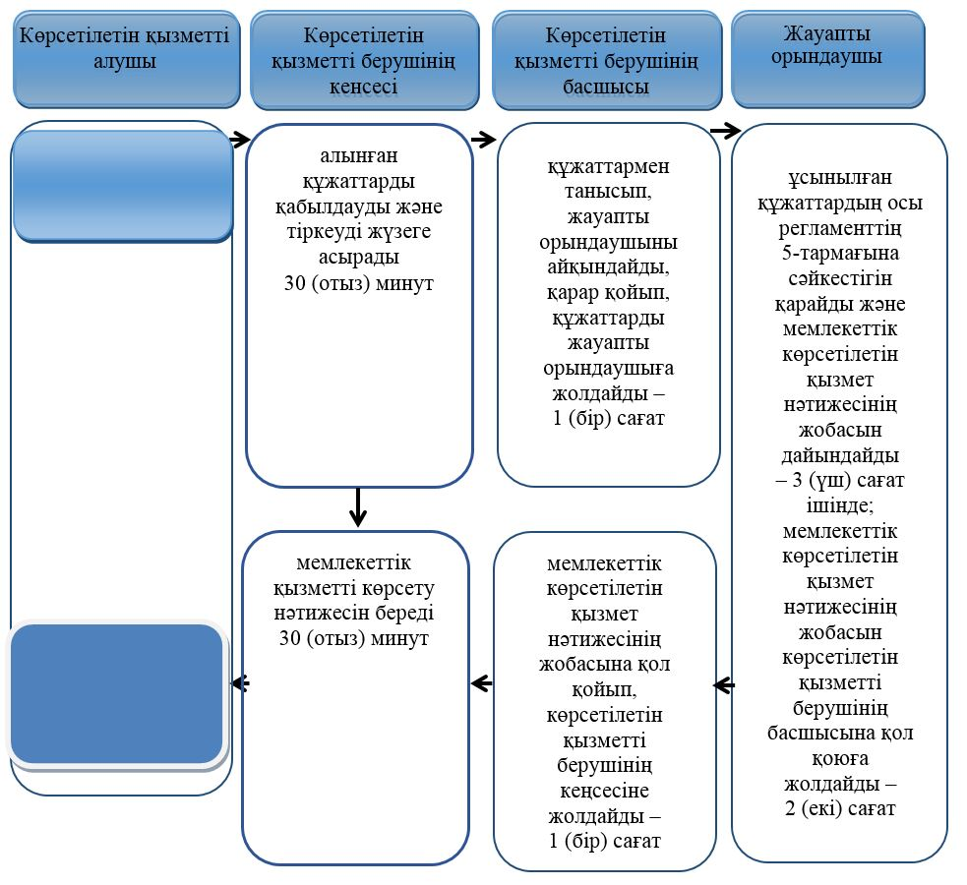

**б) портал арқылы:**

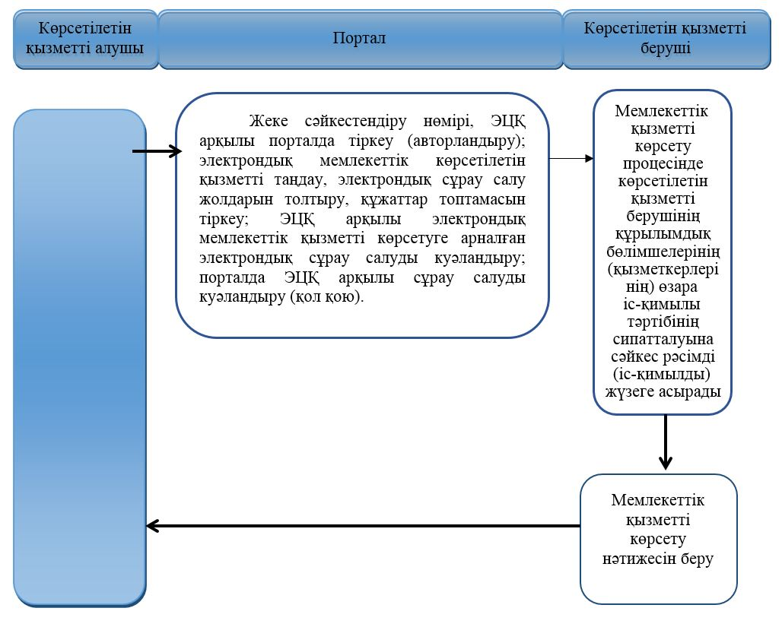

      Шартты белгілер

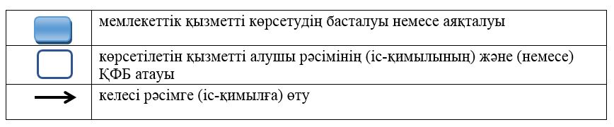

|  |  |
| --- | --- |
|  | Солтүстік Қазақстан облысы әкімдігінің 2017 жылғы 20 желтоқсандағы № 500 қаулысымен бекітілді |

**"Ветеринария саласындағы қызметпен айналысуға лицензия беру" мемлекеттік көрсетілетін қызмет регламенті**

**1. Жалпы ережелер**

      1. "Ветеринария саласындағы қызметпен айналысуға лицензия беру" мемлекеттік көрсетілетін қызмет регламенті (бұдан әрі – регламент) "Ветеринария саласындағы мемлекеттік көрсетілетін қызметтер стандарттарын бекіту туралы" Қазақстан Республикасы Ауыл шаруашылығы министрінің 2015 жылғы 6 мамырдағы № 7-1/418 бұйрығымен (Нормативтік құқықтық актілерді мемлекеттік тіркеу тізілімінде № 11959 болып тіркелді) бекітілген "Ветеринария саласындағы қызметпен айналысуға лицензия беру" мемлекеттік көрсетілетін қызмет стандартына (бұдан әрі – стандарт) сәйкес әзірленді.

      "Ветеринария саласындағы қызметпен айналысуға лицензия беру" мемлекеттік қызметін мемлекеттік көрсетілетін қызмет стандартының 3-тармағы 2) тармақшасына сәйкес осы регламентке 1-қосымшаға сәйкес облыстың жергілікті атқарушы органы (бұдан әрі – көрсетілетін қызметті беруші) көрсетеді.

      Өтінішті қабылдау және мемлекеттік қызметті көрсету нәтижесін беру:

      1) көрсетілетін қызметті берушінің кеңсесі;

      2) "электрондық үкіметтің" веб-порталы: www.egov.kz, www.elicense.kz (бұдан әрі – портал) арқылы сағат 13:00-ден 14:00-ге, 14:30-ға дейінгі түскі үзіліспен сағат 9:00-ден 17:30-ға дейін жүзеге асырылады.

      2. Мемлекеттік қызметті көрсету нысаны - электрондық (ішінара автоматтандырылған) немесе қағаз түрінде.

      3. Мемлекеттік қызметті көрсету нәтижесі – ветеринария саласындағы қызметпен айналысуға лицензия және (немесе) лицензияға қосымша, оны қайта ресімдеу, лицензияның және (немесе) лицензияға қосымшаның телнұсқасы не осы мемлекеттік көрсетілетін қызмет регламентінің 10-тармағында көзделген жағдайларда және негіздер бойынша мемлекеттік қызметті көрсетуден бас тарту туралы дәлелді жауап.

      Мемлекеттік қызметті көрсету нәтижесін ұсыну нысаны: электрондық түрде.

      Көрсетілетін қызметті алушы көрсетілетін қызметті берушіге жүгінген жағдайда, мемлекеттік қызметті көрсету нәтижесі электрондық нысанда ресімделеді, басып шығарылады, көрсетілетін қызметті беруші басшысының қолы қойылады және мөрмен куәландырылады.

      Көрсетілетін қызметті алушы портал арқылы жүгінген кезде мемлекеттік көрсетілетін қызмет нәтижесі көрсетілетін қызметті алушының "жеке кабинетіне" көрсетілетін қызметті берушінің уәкілетті адамының электрондық цифрлық қолтаңбасымен (бұдан әрі – ЭЦҚ) куәландырылған электрондық құжат нысанында жолданады.

      4. Мемлекеттік қызмет жеке және заңды тұлғаларға (бұдан әрі – көрсетілетін қызметті алушылар) ақылы негізде көрсетіледі. Мемлекеттік қызметті көрсету кезінде көрсетілетін қызметті алушы "Салық және бюджетке төленетін басқа да міндетті төлемдер туралы"

      Қазақстан Республикасының кодексіне (Салық кодексі) сәйкес ветеринария саласындағы қызметпен айналысу құқығы үшін лицензиялық алымды орналасқан жері бойынша бюджетке төлейді:

      1) осы қызмет түрімен айналысу құқығына лицензия берген кезде лицензиялық алым 6 (алты) айлық есептік көрсеткішті (бұдан әрі – АЕК) құрайды;

      2) лицензияны қайта ресімдеу үшін лицензиялық алым лицензия берген кездегі мөлшерлеменің 10 (он) %-ын құрайды, бірақ 4 (төрт) АЕК-тен аспайды;

      3) лицензияның телнұсқасын беру үшін лицензиялық алым лицензия берген кездегі мөлшерлеменің 100 (жүз) %-ын құрайды.

      Лицензиялық алымды төлеу екінші деңгейдегі банктер және банк операцияларының жекелеген түрлерін жүзеге асыратын ұйымдар арқылы қолма-қол және қолма-қол ақшасыз нысанда жүзеге асырылады.

      Мемлекеттік көрсетілетін қызметті алуға электрондық сұрау салуды портал арқылы берген жағдайда, төлем "электрондық үкіметтің" төлем шлюзі (бұдан әрі – ЭҮТШ) немесе екінші деңгейдегі банктер арқылы жүзеге асырылуы мүмкін.

**2. Мемлекеттік қызметті көрсету процесінде көрсетілетін қызметті берушінің құрылымдық бөлімшелерінің (қызметкерлерінің) іс-қимылдары тәртібін сипаттау**

      5. Көрсетілетін қызметті алушы (не оның сенімхат бойынша өкілі) жүгінген кезде мемлекеттік қызметті көрсету бойынша рәсімді (іс-қимылды) бастау үшін мыналар негіз болып табылады:

      лицензия алу үшін көрсетілетін қызметті берушіге:

      1) мемлекеттік көрсетілетін қызмет стандартына 1-қосымшаға сәйкес белгіленген нысандағы жеке тұлғаның лицензияны және (немесе) лицензияға қосымшаны алуға арналған өтiнiші;

      2) мемлекеттік көрсетілетін қызмет стандартына 2-қосымшаға сәйкес белгіленген нысандағы заңды тұлғаның лицензияны және (немесе) лицензияға қосымшаны алуға арналған өтiнiші;

      3) заңды тұлға үшін – заңды тұлғаны мемлекеттік тіркеу (қайта тіркеу) туралы анықтамасы немесе куәлігі (сәйкестендіру үшін);

      4) жеке басын куәландыратын құжат және өкілдің өкілеттілігін растайтын құжат (сәйкестендіру үшін);

      5) көрсетілетін қызметті алушыны дара кәсіпкер ретінде мемлекеттік тіркеу туралы куәлік (сәйкестендіру үшін);

      6) ветеринария саласындағы қызметпен айналысу құқығына лицензиялық алымның бюджетке төленгенін растайтын құжат;

      7) жалға алу шарты құқығында тиісті үй-жайларының бар екендігін растайтын құқық белгілеуші құжаттың көшірмесі;

      8) мемлекеттік көрсетілетін қызмет стандартына 3-қосымшаға сәйкес ветеринариялық мақсаттағы препараттарды өндіру бойынша ветеринария саласындағы қызметті жүзеге асыруға арналған мәліметтер нысаны;

      9) мемлекеттік көрсетілетін қызмет стандартына 4-қосымшаға сәйкес жануарлардан алынатын өнімдер мен шикізаттың ветеринариялық-санитариялық сараптамасы бойынша ветеринария саласындағы қызметті жүзеге асыруға арналған мәліметтер нысаны;

      порталға:

      1) көрсетілетін қызметті алушының ЭЦҚ-сымен куәландырылған, мемлекеттік көрсетілетін қызмет стандартына 1-қосымшаға сәйкес электрондық құжат нысанындағы жеке тұлғаның лицензияны және (немесе) лицензияға қосымшаны алуға арналған өтiнiші;

      2) көрсетілетін қызметті алушының ЭЦҚ-сымен куәландырылған, мемлекеттік көрсетілетін қызмет стандартына 2-қосымшаға сәйкес электрондық құжат нысанындағы заңды тұлғаның лицензияны және (немесе) лицензияға қосымшаны алуға арналған өтiнiші;

      3) ЭҮТШ арқылы төлеу жағдайларын қоспағанда, ветеринария саласындағы қызметпен айналысу құқығы үшін лицензиялық алымның бюджетке төленгенін растайтын құжаттың электрондық көшірмесі;

      4) жалға алу шарты құқығында тиісті үй-жайларының бар екендігін растайтын құқық белгілеуші құжаттың көшірмесі;

      5) мемлекеттік көрсетілетін қызмет стандартына 3-қосымшаға сәйкес ветеринариялық мақсаттағы препараттарды өндіру бойынша ветеринария саласындағы қызметті жүзеге асыруға арналған мәліметтер нысаны;

      6) мемлекеттік көрсетілетін қызмет стандартына 4-қосымшаға сәйкес жануарлардан алынатын өнімдер мен шикізаттың ветеринариялық-санитариялық сараптамасы бойынша ветеринария саласындағы қызметті жүзеге асыруға арналған мәліметтер нысаны;

      лицензиясы бар қызмет түрінің шеңберінде лицензияға қосымша алу үшін көрсетілетін қызметті берушіге:

      1) мемлекеттік көрсетілетін қызмет стандартына 1-қосымшаға сәйкес белгіленген нысандағы жеке тұлғаның лицензияны және (немесе) лицензияға қосымшаны алуға арналған өтiнiші;

      2) мемлекеттік көрсетілетін қызмет стандартына 2-қосымшаға сәйкес белгіленген нысандағы заңды тұлғаның лицензияны және (немесе) лицензияға қосымшаны алуға арналған өтiнiші;

      3) заңды тұлға үшін – заңды тұлғаны мемлекеттік тіркеу (қайта тіркеу) туралы анықтамасы немесе куәлігі (сәйкестендіру үшін);

      4) жеке басын куәландыратын құжат және өкілдің өкілеттілігін растайтын құжат (сәйкестендіру үшін);

      5) көрсетілетін қызметті алушыны дара кәсіпкер ретінде мемлекеттік тіркеу туралы куәлік (сәйкестендіру үшін);

      6) жалға алу шарты құқығында тиісті үй-жайларының бар екендігін растайтын құқық белгілеуші құжаттың көшірмесі;

      7) мемлекеттік көрсетілетін қызмет стандартына 3-қосымшаға сәйкес ветеринариялық мақсаттағы препараттарды өндіру бойынша ветеринария саласындағы қызметті жүзеге асыруға арналған мәліметтер нысаны;

      8) мемлекеттік көрсетілетін қызмет стандартына 4-қосымшаға сәйкес жануарлардан алынатын өнімдер мен шикізаттың ветеринариялық-санитариялық сараптамасы бойынша ветеринария саласындағы қызметті жүзеге асыруға арналған мәліметтер нысаны;

      порталға:

      1) көрсетілетін қызметті алушының ЭЦҚ-сымен куәландырылған, мемлекеттік көрсетілетін қызмет стандартына 1-қосымшаға сәйкес электрондық құжат нысанындағы жеке тұлғаның лицензияны және (немесе) лицензияға қосымшаны алуға арналған өтiнiші;

      2) көрсетілетін қызметті алушының ЭЦҚ-сымен куәландырылған, мемлекеттік көрсетілетін қызмет стандартына 2-қосымшаға сәйкес электрондық құжат нысанындағы заңды тұлғаның лицензияны және (немесе) лицензияға қосымшаны алуға арналған өтiнiші;

      3) жалға алу шарты құқығында тиісті үй-жайларының бар екендігін растайтын құқық белгілеуші құжаттың электрондық көшірмесі;

      4) мемлекеттік көрсетілетін қызмет стандартына 3-қосымшаға сәйкес ветеринариялық мақсаттағы препараттарды өндіру бойынша ветеринария саласындағы қызметті жүзеге асыруға арналған мәліметтер нысаны;

      5) мемлекеттік көрсетілетін қызмет стандартына 4-қосымшаға сәйкес жануарлардан алынатын өнімдер мен шикізаттың ветеринариялық-санитариялық сараптамасы бойынша ветеринария саласындағы қызметті жүзеге асыруға арналған мәліметтер нысаны;

      лицензияны қайта ресімдеу үшін көрсетілетін қызметті берушіге:

      1) мемлекеттік көрсетілетін қызмет стандартына 5-қосымшаға сәйкес белгіленген нысандағы жеке тұлғаның лицензияны және (немесе) лицензияға қосымшаны қайта ресімдеуге арналған өтiнiші;

      2) мемлекеттік көрсетілетін қызмет стандартына 6-қосымшаға сәйкес белгіленген нысандағы заңды тұлғаның лицензияны және (немесе) лицензияға қосымшаны қайта ресімдеуге арналған өтiнiші;

      3) заңды тұлға үшін – заңды тұлғаны мемлекеттік тіркеу (қайта тіркеу) туралы анықтамасы немесе куәлігі (сәйкестендіру үшін);

      4) жеке басын куәландыратын құжат және өкілдің өкілеттілігін растайтын құжат (сәйкестендіру үшін);

      5) көрсетілетін кызметті алушыны дара кәсіпкер ретінде мемлекеттік тіркеу туралы куәлік (сәйкестендіру үшін);

      6) лицензияны қайта ресімдеу үшін лицензиялық алымды бюджетке төлеуді растайтын құжаттың көшірмесі;

      7) ақпараттық жүйеде мәліметтер болмаған жағдайда, лицензияны және (немесе) лицензияға қосымшаны қайта ресімдеу үшін негіз болатын өзгерістер туралы ақпаратты қамтитын құжаттардың көшірмелері;

      порталға:

      1) көрсетілетін қызметті алушының ЭЦҚ-сымен куәландырылған, мемлекеттік көрсетілетін қызмет стандартына 1-қосымшаға сәйкес электрондық құжат нысанындағы жеке тұлғаның лицензияны және (немесе) лицензияға қосымшаны алуға арналған өтiнiші;

      2) көрсетілетін қызметті алушының ЭЦҚ-сымен куәландырылған, мемлекеттік көрсетілетін қызмет стандартына 2-қосымшаға сәйкес электрондық құжат нысанындағы заңды тұлғаның лицензияны және (немесе) лицензияға қосымшаны алуға арналған өтiнiші;

      3) жалға алу шарты құқығында тиісті үй-жайларының бар екендігін растайтын құқық белгілеуші құжаттың электрондық көшірмесі;

      4) мемлекеттік көрсетілетін қызмет стандартына 3-қосымшаға сәйкес ветеринариялық мақсаттағы препараттарды өндіру бойынша ветеринария саласындағы қызметті жүзеге асыруға арналған мәліметтер нысаны;

      5) мемлекеттік көрсетілетін қызмет стандартына 4-қосымшаға сәйкес жануарлардан алынатын өнімдер мен шикізаттың ветеринариялық-санитариялық сараптамасы бойынша ветеринария саласындағы қызметті жүзеге асыруға арналған мәліметтер нысаны;

      лицензияны және (немесе) лицензияға қосымшаны жоғалтқан, бүлдірген кезде лицензия туралы мәліметтерді тиісті ақпараттық жүйеден алу мүмкіндігі болмағанда ғана лицензияның телнұсқасын алу үшін көрсетілетін қызметті берушіге:

      1) лицензияның және (немесе) лицензияға қосымшаның жоғалғаны, бүлінгені туралы еркін нысандағы өтініш;

      2) заңды тұлға үшін – заңды тұлғаны мемлекеттік тіркеу (қайта тіркеу) туралы анықтамасы немесе куәлігі (сәйкестендіру үшін);

      3) жеке басын куәландыратын құжат және өкілдің өкілеттілігін растайтын құжат (сәйкестендіру үшін);

      4) көрсетілетін қызметті алушыны дара кәсіпкер ретінде мемлекеттік тіркеу туралы куәлік (сәйкестендіру үшін);

      5) лицензияның телнұсқасын беру үшін лицензиялық алымның бюджетке төленгенін растайтын құжат;

      порталға:

      1) көрсетілетін қызметті алушының ЭЦҚ-сымен куәландырылған электрондық құжат нысандағы сұрау салу;

      2) ЭҮТШ арқылы төлеу жағдайларын қоспағанда, лицензияны қайта ресімдеу үшін лицензиялық алымның бюджетке төленгенін растайтын құжаттың электрондық көшірмесі.

      Жеке басын куәландыратын құжат туралы, заңды тұлғаны мемлекеттік тіркеу (қайта тіркеу) туралы, дара кәсіпкерді мемлекеттік тіркеу туралы, меншік құқығында тиісті үй-жайларының бар екендігі туралы, ветеринариялық-санитариялық қорытынды туралы, лицензия туралы мәліметтерді көрсетілетін қызметті беруші "электрондық үкімет" шлюзі арқылы мемлекеттік ақпараттық жүйелерден алады.

      Көрсетілетін қызметті алушы көрсетілетін қызметті берушіге барлық қажетті құжаттарды тапсырған кезде көрсетілетін қызметті берушінің кеңсесінде оның өтінішінің көшірмесінде құжаттар топтамасын қабылдау күні, уақыты, құжатты қабылдаған жауапты адамның тегі, аты, әкесінің аты көрсетіле отырып, тіркеу туралы белгі қойылғаны қағаз жеткізгіштегі өтініштің қабылданғанын растау болып табылады.

      Көрсетілетін қызметті алушы барлық қажетті құжаттарды портал арқылы тапсырған кезде көрсетілетін қызметті алушының "жеке кабинетінде" мемлекеттік қызметті көрсетуге арналған сұрау салудың қабылданғаны туралы мәртебе көрсетіледі.

      6. Мемлекеттік қызметті көрсету процесінің құрамына кіретін әрбір рәсімнің (іс-қимылдың) мазмұны, оны орындау ұзақтығы:

      1) лицензия және (немесе) лицензияға қосымша берген кезде – 15 (он бес) жұмыс күнінен кешіктірмей:

      көрсетілетін қызметті беруші кеңсесінің қызметкері қажетті құжаттарды қабылдауды және оларды тіркеуді жүзеге асырады - 30 (отыз) минут;

      көрсетілетін қызметті берушінің басшысы кіріс құжаттаманы қарайды, жауапты орындаушыны айқындап, қарар қояды, көрсетілетін қызметті беруші ұсынылған құжаттардың осы регламенттің 5-тармағына сәйкес толықтығын тексереді – 2 (екі) жұмыс күні;

      көрсетілетін қызметті берушінің жауапты орындаушысы мемлекеттік қызметті көрсету нәтижесін ресімдейді және басшыға қол қоюға береді – 10 (он) жұмыс күні;

      көрсетілетін қызметті берушінің басшысы мемлекеттік қызметті көрсету нәтижесіне қол қояды – 1 (бір) жұмыс күні;

      жауапты орындаушы мемлекеттік қызметті көрсету нәтижесін журналда тіркейді және көрсетілетін қызметті алушыға береді – 30 (отыз) минут;

      2) лицензияны және (немесе) лицензияға қосымшаны қайта ресімдеген кезде – 3 (үш) жұмыс күні ішінде:

      көрсетілетін қызметті беруші кеңсесінің қызметкері қажетті құжаттарды қабылдауды және оларды тіркеуді жүзеге асырады – 30 (отыз) минут;

      көрсетілетін қызметті берушінің басшысы кіріс құжаттаманы қарайды, жауапты орындаушыны айқындап, қарар қояды, көрсетілетін қызметті берушінің жауапты орындаушысы ұсынылған құжаттардың осы регламенттің 5-тармағына сәйкес толықтығын тексереді – 2 (екі) жұмыс күні;

      жауапты орындаушы мемлекеттік қызметті көрсету нәтижесін дайындап, басшыға қол қоюға береді және жауапты орындаушыға жолдайды – 1 (бір) жұмыс күні;

      жауапты орындаушы мемлекеттік қызметті көрсету нәтижесін тіркейді және көрсетілетін қызметті алушыға береді – 30 (отыз) минут;

      3) лицензияның телнұсқасын және (немесе) лицензияға қосымшаны берген кезде – 2 (екі) жұмыс күні ішінде:

      көрсетілетін қызметті беруші кеңсесінің қызметкері қажетті құжаттарды қабылдауды және оларды тіркеуді жүзеге асырады – 30 (отыз) минут;

      көрсетілетін қызметті берушінің басшысы кіріс құжаттаманы қарайды, жауапты орындаушыны айқындап, қарар қояды, көрсетілетін қызметті берушінің жауапты орындаушысы ұсынылған құжаттардың осы регламенттің 5-тармағына сәйкес толықтығын тексереді, мемлекеттік қызметті көрсету нәтижесін ресімдеп, басшыға қол қоюға береді, мемлекеттік қызметті көрсету нәтижесіне қол қойып, жауапты орындаушыға жолдайды – 2 (екі) жұмыс күні;

      жауапты орындаушы мемлекеттік қызметті көрсету нәтижесін көрсетілетін қызметті алушыға береді – 30 (отыз) минут.

      7. Келесі рәсімді (іс-қимылды) орындауды бастау үшін негіз болатын мемлекеттік қызметті көрсету бойынша рәсімнің (іс-қимылдың) нәтижесі:

      1) құжаттарды қабылдау және оларды тіркеу;

      2) көрсетілетін қызметті беруші басшысының кіріс құжаттаманы қарауы, жауапты орындаушыны айқындап, қарар қоюы;

      3) көрсетілетін қызметті берушінің жауапты орындаушысының ұсынылған құжаттардың толықтығын тексеруі және мемлекеттік қызметті көрсету нәтижесінің жобасын басшыға қол қоюға беруі;

      4) көрсетілетін қызметті беруші басшысының мемлекеттік қызметті көрсету нәтижесіне қол қойып, көрсетілетін қызметті алушыға беру үшін жауапты орындаушыға жолдауы;

      5) көрсетілетін қызметті алушыға мемлекеттік қызметті көрсету нәтижесін беру.

**3. Мемлекеттік қызметті көрсету процесінде көрсетілетін қызметті берушінің құрылымдық бөлімшелерінің (қызметкерлерінің) өзара іс-қимылы тәртібін сипаттау**

      8. Мемлекеттік қызметті көрсету процесіне қатысатын көрсетілетін қызметті берушінің құрылымдық бөлімшелерінің (қызметкерлерінің) тізбесі:

      1) көрсетілетін қызметті беруші кеңсесінің қызметкері;

      2) көрсетілетін қызметті берушінің басшысы;

      3) көрсетілетін қызметті берушінің жауапты орындаушысы.

      9. Әрбір рәсімнің (іс-қимылдың) ұзақтығын көрсете отырып, құрылымдық бөлімшелер (қызметкерлер) арасындағы рәсімдердің (іс-қимылдардың) реттілігін сипаттау:

      1) лицензия және (немесе) лицензияға қосымша берген кезде – 15 (он бес) жұмыс күнінен кешіктірмей:

      көрсетілетін қызметті беруші кеңсесінің қызметкері қажетті құжаттарды қабылдауды және оларды тіркеуді жүзеге асырады – 30 (отыз) минут;

      көрсетілетін қызметті берушінің басшысы кіріс құжаттаманы қарайды, жауапты орындаушыны айқындап, қарар қояды, көрсетілетін қызметті беруші ұсынылған құжаттардың осы регламенттің 5-тармағына сәйкес толықтығын тексереді – 2 (екі) жұмыс күні;

      көрсетілетін қызметті берушінің жауапты орындаушысы мемлекеттік қызметті көрсету нәтижесін ресімдейді – 10 (он) жұмыс күні;

      көрсетілетін қызметті берушінің басшысы мемлекеттік қызметті көрсету нәтижесіне қол қояды – 1 (бір) жұмыс күні;

      жауапты орындаушы мемлекеттік қызметті көрсету нәтижесін журналда тіркейді және көрсетілетін қызметті алушыға береді – 30 (отыз) минут;

      2) лицензияны және (немесе) лицензияға қосымшаны қайта ресімдеген кезде – 3 (үш) жұмыс күні:

      көрсетілетін қызметті беруші кеңсесінің қызметкері қажетті құжаттарды қабылдауды және оларды тіркеуді жүзеге асырады – 30 (отыз) минут;

      көрсетілетін қызметті берушінің басшысы кіріс құжаттаманы қарайды, жауапты орындаушыны айқындап, қарар қояды, көрсетілетін қызметті берушінің жауапты орындаушысы ұсынылған құжаттардың осы регламенттің 5-тармағына сәйкес толықтығын тексереді – 2 (екі) жұмыс күні;

      жауапты орындаушы мемлекеттік қызметті көрсету нәтижесін қайта ресімдейді және жауапты орындаушыға жолдайды – 1 (бір) жұмыс күні;

      жауапты орындаушы мемлекеттік көрсетілетін қызмет нәтижесін тіркейді және көрсетілетін қызметті алушыға береді – 30 (отыз) минут;

      3) лицензияның телнұсқасын және (немесе) лицензияға қосымшаны берген кезде – 2 (екі) жұмыс күні:

      көрсетілетін қызметті беруші кеңсесінің қызметкері қажетті құжаттарды қабылдауды және оларды тіркеуді жүзеге асырады – 30 (отыз) минут;

      көрсетілетін қызметті берушінің басшысы кіріс құжаттаманы қарайды, жауапты орындаушыны айқындап, қарар қояды, көрсетілетін қызметті берушінің жауапты орындаушысы ұсынылған құжаттардың осы регламенттің 5-тармағына сәйкес толықтығын тексереді, мемлекеттік қызметті көрсету нәтижесін ресімдеп, басшыға қол қоюға береді, көрсетілетін қызметті берушінің басшысы мемлекеттік қызметті көрсету нәтижесіне қол қойып, жауапты орындаушыға жолдайды – 2 (екі) жұмыс күні;

      жауапты орындаушы мемлекеттік қызметті көрсету нәтижесін көрсетілетін қызметті алушыға береді– 30 (отыз) минут.

      10. Мемлекеттiк қызметті көрсетуден бас тарту үшін мыналар негіз болып табылады:

      1) Қазақстан Республикасының заңдарында жеке немесе заңды тұлғалардың осы санаты үшін қызмет түрімен айналысуға тыйым салынуы;

      2) лицензиялық алымның енгізілмеуі;

      3) көрсетілетін қызметті алушының біліктілік талаптарына сәйкес келмеуі;

      4) көрсетілетін қызметті берушінің тиісті келісуші мемлекеттік органнан көрсетілетін қызметті алушының лицензиялау кезінде қойылатын талаптарға сәйкес келмейтіндігі туралы жауабын алуы;

      5) көрсетілетін қызметті алушыға қатысты лицензиялауға жататын қызметті немесе қызметтің жекелеген түрлерін тоқтату немесе тыйым салу туралы заңды күшіне енген сот шешімінің (үкімінің) болуы;

      6) сот орындаушысы ұсынымының негізінде соттың борышкер көрсетілетін қызметті алушыға лицензия беруге уақытша тыйым салуы.

**4. Мемлекеттік қызметті көрсету процесінде "Азаматтарға арналған үкімет" мемлекеттік корпорациясы" коммерциялық емес акционерлік қоғамымен және (немесе) өзге де көрсетілетін қызметті берушілермен өзара іс-қимыл тәртібін, сондай-ақ ақпараттық жүйелерді пайдалану тәртібін сипаттау**

      11. Портал арқылы мемлекеттік қызметті көрсету кезінде жүгіну тәртібін және көрсетілетін қызметті алушы мен көрсетілетін қызметті беруші рәсімдерінің (іс-қимылдарының) реттілігін сипаттау:

      1) көрсетілетін қызметті алушы жеке сәйкестендіру нөмірі, ЭЦҚ арқылы порталда тiркелуді (авторландыруды) жүзеге асырады;

      2) көрсетілетін қызметті алушының электрондық мемлекеттік көрсетілетін қызметті таңдауы, электрондық сұрау салу жолдарын толтырып, осы регламенттің 5-тармағында көзделген құжаттар топтамасын тіркеуі;

      3) көрсетілетін қызметті алушының ЭЦҚ-сы арқылы электрондық мемлекеттік қызметті көрсетуге арналған электрондық сұрау салуды куәландыру;

      4) порталда көрсетілетін қызметті алушының ЭЦҚ-сы арқылы сұрау салуды куәландыру (қол қою);

      5) көрсетілетін қызметті алушының "жеке кабинеттегі" мемлекеттік көрсетілетін қызметті алу тарихынан электрондық сұрау салу мәртебесі және мемлекеттік қызметті көрсету мерзімі туралы хабарламаны алуы.

      12. Мемлекеттік қызмет "Азаматтарға арналған үкімет" мемлекеттік корпорациясы" коммерциялық емес акционерлік қоғамының филиалы арқылы көрсетілмейді.

      13. Мемлекеттiк қызметті көрсету процесiнде құрылымдық бөлiмшелер (қызметкерлер) рәсімдерінің (іс-қимылдарының), өзара iс-қимылдарының реттілігін және мемлекеттік қызметті көрсету процесінде ақпараттық жүйелерді пайдалану тәртібін толық сипаттау осы регламентке 2-қосымшаға сәйкес мемлекеттік қызметті көрсетудің бизнес-процестерінің анықтамалығында көрсетіледі.

**5. Мемлекеттік қызметті көрсету ерекшеліктері ескеріле отырып қойылатын өзге талаптар**

      14. Мемлекеттік қызметті көрсету орындарының мекенжайлары Министрліктің www.minagri.gov.kz интернет-ресурсында, "Мемлекеттік көрсетілетін қызметтер" бөлімінде орналастырылған.

      15. Көрсетілетін қызметті алушының мемлекеттік қызметті көрсету мәртебесі туралы ақпаратты мемлекеттік қызметтер көрсету мәселелері жөніндегі бірыңғай байланыс орталығы арқылы алу мүмкіндігі бар.

      16. Мемлекеттік қызметтер көрсету мәселелері жөніндегі анықтамалық қызметтердің байланыс телефондары Министрліктің www.minagri.gov.kz интернет-ресурсында, "Мемлекеттік көрсетілетін қызметтер" бөлімінде орналастырылған. Мемлекеттік қызметтер көрсету мәселелері жөніндегі бірыңғай байланыс орталығы: 1414.

|  |  |
| --- | --- |
|  | "Ветеринария саласындағы |
|  | қызметпен айналысуға лицензия |
|  | беру" мемлекеттік көрсетілетін |
|  | қызмет регламентіне |
|  | 1-қосымша |

**Көрсетілетін қызметті берушінің мекенжайы**

|  |  |  |
| --- | --- | --- |
| Уәкілетті органның атауы | Орналасқан жері | Жұмыс кестесі |
| "Солтүстік Қазақстан облысы әкімдігінің ветеринария басқармасы" коммуналдық мемлекеттік мекемесі | Солтүстік Қазақстан облысы, Петропавл қаласы, Жамбыл көшесі, 302 | Қазақстан Республикасының еңбек заңнамасына сәйкес демалыс және мереке күндерін қоспағанда, күн сайын дүйсенбі мен жұма аралығында сағат 13:00-ден 14:30-ға дейінгі түскі үзіліспен сағат 9:00-ден 18:30-ға дейін |

|  |  |
| --- | --- |
|  | "Ветеринария саласындағы |
|  | қызметпен айналысуға лицензия |
|  | беру" мемлекеттік көрсетілетін |
|  | қызмет регламентіне |
|  | 2-қосымша |

**"Ветеринария саласындағы қызметпен айналысуға лицензия беру" мемлекеттік қызметін көрсетудің бизнес-процестерінің анықтамалығы**

**а) көрсетілетін қызметті берушінің кеңсесі арқылы лицензия және (немесе) лицензияға қосымша беру кезінде:**

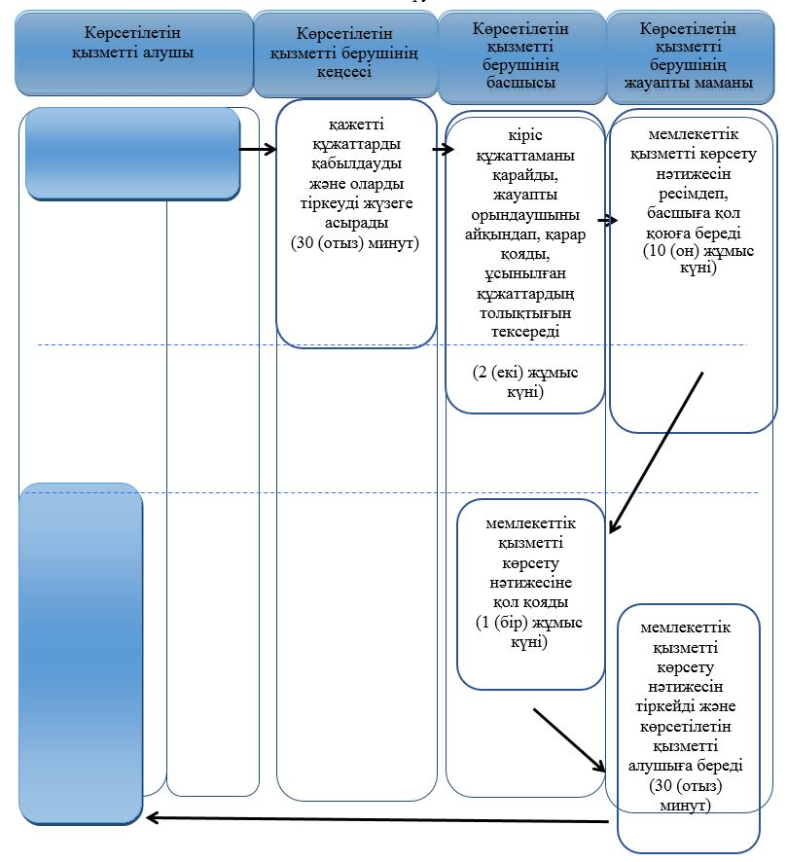

      портал арқылы:

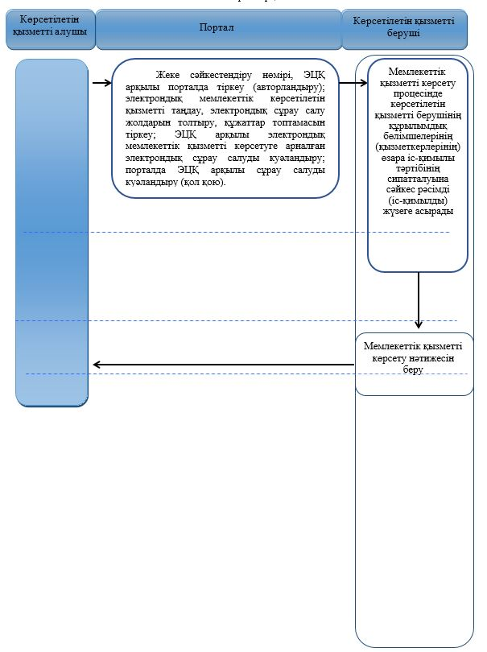

**б) көрсетілетін қызметті берушінің кеңсесі арқылы лицензияны және (немесе) лицензияға қосымшаны қайта ресімдеу кезінде:**

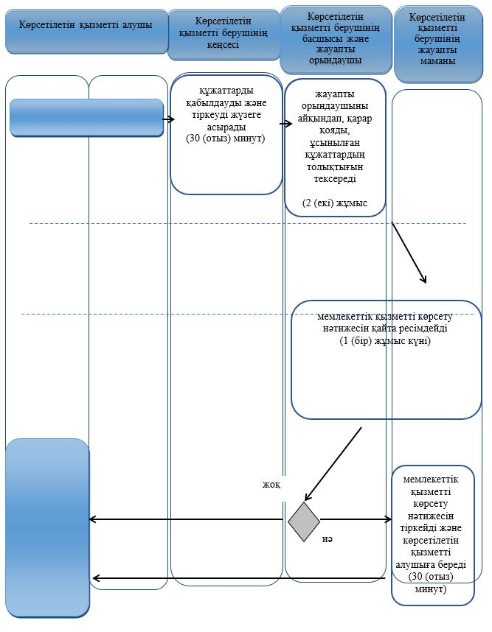

      портал арқылы:

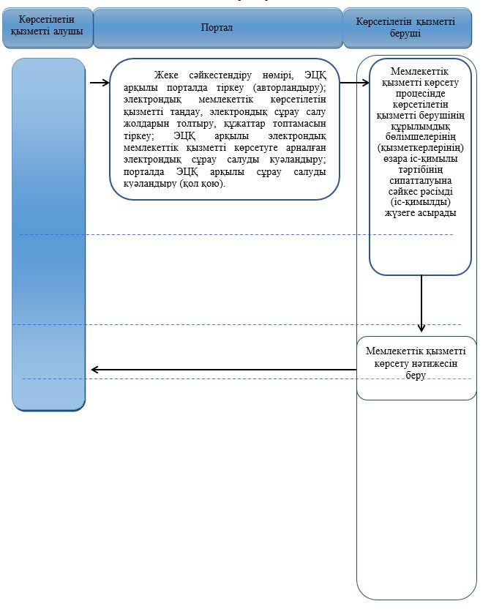

**в) көрсетілетін қызметті берушінің кеңсесі арқылы лицензияның телнұсқасын және (немесе) лицензияға қосымша беру кезінде:**

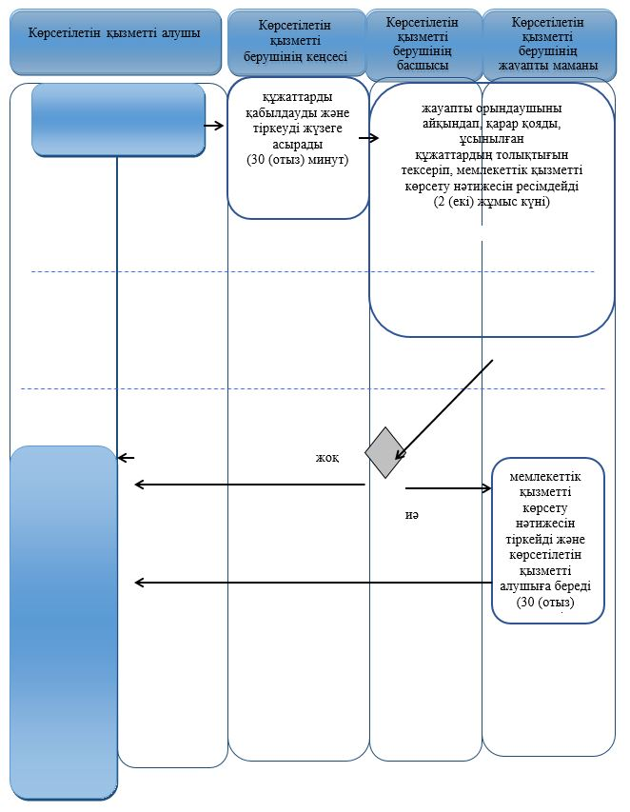

      портал арқылы:

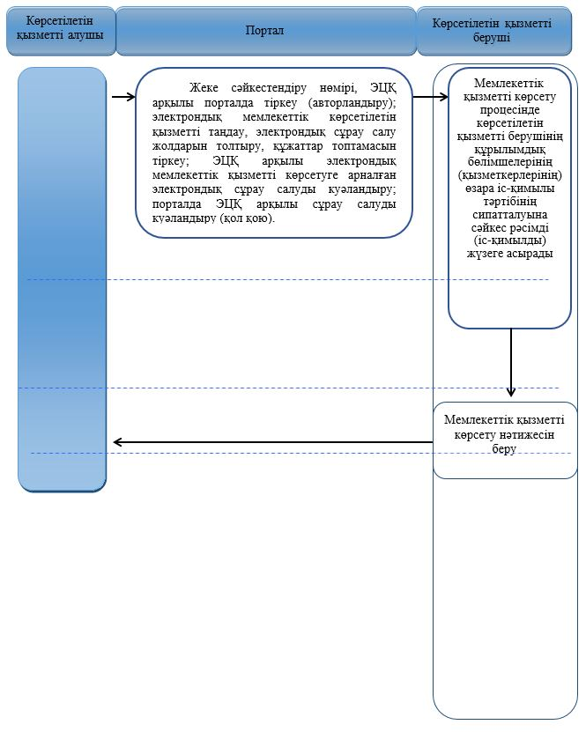

      Шартты белгілер

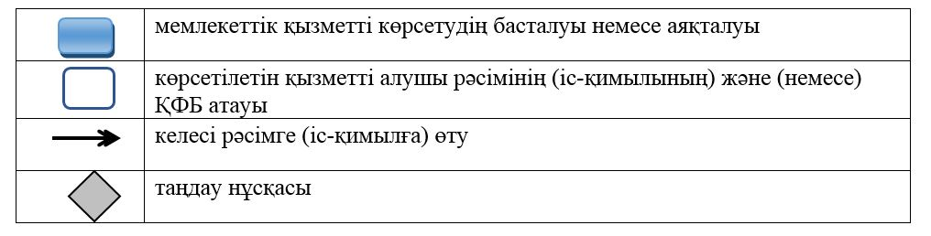

|  |  |
| --- | --- |
|  | Солтүстік Қазақстан облысы әкімдігінің 2017 жылғы 20 желтоқсандағы № 500 қаулысымен бекітілді |

**"Ауыл шаруашылығы жануарларын ветеринариялық паспорт бере отырып бірдейлендіруді жүргізу" мемлекеттік көрсетілетін қызмет регламенті**

**1. Жалпы ережелер**

      1. "Ауыл шаруашылығы жануарларын ветеринариялық паспорт бере отырып бірдейлендіруді жүргізу" мемлекеттік көрсетілетін қызмет регламенті (бұдан әрі – регламент) "Ветеринария саласындағы мемлекеттік көрсетілетін қызметтер стандарттарын бекіту туралы" Қазақстан Республикасы Ауыл шаруашылығы министрінің 2015 жылғы 6 мамырдағы № 7-1/418 бұйрығымен (Нормативтік құқықтық актілерді мемлекеттік тіркеу тізілімінде № 11959 болып тіркелді) бекітілген "Ауыл шаруашылығы жануарларын ветеринариялық паспорт бере отырып бірдейлендіруді жүргізу" мемлекеттік көрсетілетін қызмет стандартына (бұдан әрі - стандарт) сәйкес әзірленді.

      "Ауыл шаруашылығы жануарларын ветеринариялық паспорт бере отырып бірдейлендіруді жүргізу" мемлекеттік қызметін (бұдан әрі – мемлекеттік көрсетілетін қызмет) осы регламентке 1-қосымшаға сәйкес аудандардың және облыстық маңызы бар қаланың жергілікті атқарушы органдары құрған мемлекеттік ветеринариялық ұйымдар (бұдан әрі - көрсетілетін қызметті беруші) көрсетеді.

      Өтінішті қабылдау және мемлекеттік қызметті көрсету нәтижесін беру көрсетілетін қызметті берушінің кеңсесі арқылы сағат 13.00-ден 14:00-ге, 14.30-ға дейінгі түскі үзіліспен сағат 9.00-ден 17.30-ға дейін жүзеге асырылады.

      Порталдың жұмыс кестесі – жөндеу жұмыстарын жүргізуге байланысты техникалық үзілістерді қоспағанда, тәулік бойы.

      Ветеринариялық паспорттан үзінді-көшірме алу қажет болған жағдайда өтінішті қабылдау және мемлекеттік қызметті көрсету нәтижесін беру:

      1) көрсетілетін қызметті берушінің кеңсесі;

      2) "электрондық үкіметтің" веб-порталы: www.egov.kz, www.elicense.kz (бұдан әрі – портал) арқылы жүзеге асырылады.

      Мемлекеттік қызмет алдын ала жазылусыз және жеделдетілген қызмет көрсетусіз кезек күту тәртібімен көрсетіледі.

      2. Мемлекеттік қызметті көрсету нысаны – электрондық (ішінара автоматтандырылған) немесе қағаз түрінде.

      3. Мемлекеттік қызметті көрсету нәтижесі - ауыл шаруашылығы жануарын бірдейлендіру тәсілдерінің бірімен жануарларға ветеринариялық паспорт бере отырып жеке нөмір беру, телнұсқа беру, ветеринариялық паспорттан үзінді-көшірме беру не осы мемлекеттік көрсетілетін қызмет регламентінің 6-тармағында көзделген негіздер бойынша мемлекеттік қызметті көрсетуден бас тарту туралы дәлелді жауап.

      Мемлекеттік қызметті көрсету нәтижесін беру нысаны: электрондық/ қағаз түрінде.

      4. Мемлекеттік қызмет жеке және заңды тұлғаларға (бұдан әрі – көрсетілетін қызметті алушылар) ақысыз көрсетіледі. "Ветеринария туралы" Қазақстан Республикасының 2002 жылғы 10 шілдедегі Заңының 35-бабы 2-тармағының 6) тармақшасына сәйкес чиптердің құнын қайтару ақылы негізде жүзеге асырылады. Көрсетілетін қызметті алушы мемлекеттік сатып алу туралы конкурс нәтижесі бойынша айқындалған чиптердің құнын екінші деңгейдегі банктер немесе банк операцияларының жекелеген түрлерін жүзеге асыратын ұйымдар арқылы төлейді.

**2. Мемлекеттік қызметті көрсету процесінде көрсетілетін қызметті берушінің құрылымдық бөлімшелерінің (қызметкерлерінің) іс-қимылдары тәртібін сипаттау**

      5. Көрсетілетін қызметті алушы (не оның сенімхат бойынша өкілі) көрсетілетін қызметті берушіге жүгінген кезде мемлекеттік қызметті көрсету бойынша рәсімді (іс-қимылды) бастау үшін мыналар негіз болып табылады:

      ауыл шаруашылығы жануарларын ветеринариялық паспорт бере отырып, бастапқы бірдейлендіру үшін:

      1) мемлекеттік көрсетілетін қызмет стандартына 1-қосымшаға сәйкес нысан бойынша өтініш;

      2) жеке басын куәландыратын құжат және өкілдің өкілеттігін растайтын құжат (сәйкестендіру үшін);

      3) чиптер үшін ақы төленгенін (чиптеу кезінде) растайтын кұжат;

      ауыл шаруашылығы жануарларын бірдейлендіруді жүргізуге арналған сырға (сырғалар) бүлінген немесе жоғалған кезде телнұсқасын алу үшін:

      1) мемлекеттік көрсетілетін қызмет стандартына 1-қосымшаға сәйкес нысан бойынша өтініш;

      2) жеке басын куәландыратын құжат және өкілдің өкілеттігін растайтын құжат (сәйкестендіру үшін);

      жоғалған немесе ескірген кезде ветеринариялық паспорттың телнұсқасын алу үшін:

      1) ветеринариялық паспорттың телнұсқасын алу үшін мемлекеттік көрсетілетін қызмет стандартына 2-қосымшаға сәйкес нысан бойынша өтініш (ветеринариялық паспорттың жоғалу, бүліну фактісін растайтын құжаттарды қоса бере отырып);

      2) жеке басын куәландыратын құжат және өкілдің өкілеттігін растайтын құжат (сәйкестендіру үшін);

      ветеринариялық паспорттан үзінді-көшірме алу үшін:

      1) мемлекеттік көрсетілетін қызмет стандартына 3-қосымшаға сәйкес нысан бойынша ветеринариялық паспорттан үзінді-көшірме алуға арналған өтініш;

      2) жеке басын куәландыратын құжат және өкілдің өкілеттігін растайтын құжат (сәйкестендіру үшін).

      Көрсетілетін қызметті алушы көрсетілетін қызметті берушіге барлық қажетті құжаттарды тапсырған кезде көрсетілетін қызметті берушінің кеңсесінде оның өтінішінің көшірмесінде құжаттар топтамасын қабылдау күні, уақыты, құжатты қабылдаған жауапты адамның тегі, аты, әкесінің аты көрсетіле отырып, тіркеу туралы белгі қойылғаны қағаз жеткізгіштегі өтініштің қабылданғанын растау болып табылады.

      Көрсетілетін қызметті алушы (не оның сенімхат бойынша өкілі) порталға ветеринариялық паспорттан үзінді-көшірме алу үшін жүгінген кезде мемлекеттік қызметті көрсету бойынша рәсімді (іс-қимылды) бастау үшін мыналар негіз болып табылады:

      көрсетілетін қызметті алушының электрондық-цифрлық қолтаңбасымен (бұдан әрі – ЭЦҚ) куәландырылған электрондық құжат нысанында ветеринариялық паспорттан үзінді-көшірме алу үшін мемлекеттік көрсетілетін қызмет стандартына 3-қосымшаға сәйкес электрондық құжат нысанындағы өтініш.

      Жеке басын куәландыратын құжат туралы, заңды тұлғаны мемлекеттік тіркеу (қайта тіркеу) туралы, дара кәсіпкерді мемлекеттік тіркеу туралы, ветеринариялық паспорт туралы мәліметтерді көрсетілетін қызметті беруші "электрондық үкімет" шлюзі арқылы мемлекеттік ақпараттық жүйелерден алады.

      Көрсетілетін қызметті алушы портал арқылы барлық қажетті құжаттарды тапсырған кезде көрсетілетін қызметті алушының "жеке кабинетінде" мемлекеттік қызметті көрсетуге арналған сұрау салудың қабылданғаны туралы мәртебе көрсетіледі.

      6. Мемлекеттiк қызметті көрсетуден бас тарту үшін мыналар негіз болып табылады:

      1) өтініш беруші ветеринариялық паспорт бере отырып, жануарға жеке нөмір алу үшін ұсынған құжаттардың және/немесе оларда қамтылған деректердің (мәліметтердің) дұрыс еместігінің анықталуы;

      2) өтініш берушіге қатысты ветеринариялық паспорт бере отырып, жануарға жеке нөмір алуды талап ететін қызметке немесе жекелеген қызмет түріне тыйым салу туралы заңды күшіне енген сот шешімінің (үкімінің) болуы;

      3) өтініш берушіге қатысты заңды күшіне енген сот шешімінің болуы, оның негізінде өтініш беруші ветеринариялық паспорт бере отырып, жануарға жеке нөмір алуға байланысты арнайы құқығынан айрылуы.

      7. Мемлекеттік қызметті көрсету процесінің құрамына кіретін әрбір рәсімнің (іс-қимылдың) мазмұны:

      1) көрсетілетін қызметті беруші кеңсесінің қызметкері құжаттар топтамасын қабылдайды және тіркейді – 30 (отыз) минут;

      2) көрсетілетін қызметті берушінің жауапты орындаушысы көрсетілетін қызметті алушы ұсынған құжаттарды тексереді, облыстың жергілікті атқарушы органы бекіткен ауыл шаруашылығы жануарларын бірдейлендіруді жүргізу жөніндегі іс-шаралар жоспарында көрсетілген мерзімде жануарларды бірдейлендіруді жүргізеді, жануардың жеке нөмірін ауыл шаруашылығы жануарларын бірдейлендірудің дерекқорына енгізеді, паспортты ресімдеп, көрсетілетін қызметті алушыға береді - 30 (отыз) минут;

      сырға (сырғалар) жоғалған, бүлінген (жеке нөмірді айқындау мүмкін емес) кезде (телнұсқа алу):

      1) көрсетілетін қызметті берушінің жауапты орындаушысы көрсетілетін қызметті алушы ұсынған құжаттарды тексереді, мынадай тәсілдердің бірімен (сырғалау, таңба басу, чип салу) жануарға жеке нөмір береді, жануардың жеке нөмірін ауыл шаруашылығы жануарларын бірдейлендірудің дерекқорына енгізеді, паспортты ресімдейді - көрсетілетін қызметті берушіге сырғалар келіп түскен күннен бастап 2 (екі) жұмыс күні;

      2) көрсетілетін қызметті беруші кеңсесінің қызметкері мемлекеттік қызметті көрсету нәтижесін журналда тіркеп, көрсетілетін қызметті алушыға береді – 30 (отыз) минут.

      8. Келесі рәсімді (іс-қимылды) орындауды бастау үшін негіз болатын мемлекеттік қызметті көрсету бойынша рәсімнің (іс-қимылдың) нәтижесі:

      1) құжаттар топтамасын қабылдау және тіркеу;

      2) көрсетілетін қызметті алушы ұсынған құжаттарды тексеру, жануарға жеке нөмір беру, жануардың жеке нөмірін ауыл шаруашылығы жануарларын бірдейлендірудің дерекқорына енгізу, паспортты ресімдеп, көрсетілетін қызметті алушыға беру;

      сырға (сырғалар) жоғалған, бүлінген (жеке нөмірді айқындау мүмкін емес) кезде (телнұсқа алу):

      1) көрсетілетін қызметті алушы ұсынған құжаттарды тексеру, жануарға жеке нөмір беру, жануардың жеке нөмірін ауыл шаруашылығы жануарларын бірдейлендірудің дерекқорына енгізу, паспортты ресімдеу;

      2) мемлекеттік қызметті көрсету нәтижесін журналда тіркеп, көрсетілетін қызметті алушыға беру.

**3. Мемлекеттік қызметті көрсету процесінде көрсетілетін қызметті берушінің құрылымдық бөлімшелерінің (қызметкерлерінің) өзара іс-қимылы тәртібін сипаттау**

      9. Мемлекеттік қызметті көрсету процесіне қатысатын көрсетілетін қызметті берушінің құрылымдық бөлімшелерінің (қызметкерлерінің) тізбесі:

      1) көрсетілетін қызметті беруші кеңсесінің қызметкері;

      2) көрсетілетін қызметті берушінің жауапты орындаушысы.

      10. Құрылымдық бөлімшелердің (қызметкерлердің) арасындағы рәсімдердің (іс-қимылдардың) реттілігін сипаттау, әрбір рәсімнің (іс-қимылдың) ұзақтығы:

      1) көрсетілетін қызметті беруші кеңсесінің қызметкері құжаттар топтамасын қабылдайды және тіркейді – 30 (отыз) минут;

      2) көрсетілетін қызметті берушінің жауапты орындаушысы көрсетілетін қызметті алушы ұсынған құжаттарды тексереді, облыстың жергілікті атқарушы органы бекіткен ауыл шаруашылығы жануарларын бірдейлендіруді жүргізу жөніндегі іс-шаралар жоспарында көрсетілген мерзімде жануарларды бірдейлендіруді жүргізеді, жануардың жеке нөмірін ауыл шаруашылығы жануарларын бірдейлендірудің дерекқорына енгізеді, паспортты ресімдеп, көрсетілетін қызметті алушыға береді - 30 (отыз) минут;

      сырға (сырғалар) жоғалған, бүлінген (жеке нөмірді айқындау мүмкін емес) кезде (телнұсқа алу):

      1) көрсетілетін қызметті берушінің жауапты орындаушысы көрсетілетін қызметті алушы ұсынған құжаттарды тексереді, мынадай тәсілдердің бірімен (сырғалау, таңба басу, чип салу) жануарға жеке нөмір береді, жануардың жеке нөмірін ауыл шаруашылығы жануарларын бірдейлендірудің дерекқорына енгізеді, паспортты ресімдейді - көрсетілетін қызметті берушіге сырғалар келіп түскен күннен бастап 2 (екі) жұмыс күні;

      2) көрсетілетін қызметті беруші кеңсесінің қызметкері мемлекеттік қызметті көрсету нәтижесін журналда тіркеп, көрсетілетін қызметті алушыға береді – 30 (отыз) минут.

**4. Мемлекеттік қызметті көрсету процесінде "Азаматтарға арналған үкімет" мемлекеттік корпорациясы" коммерциялық емес акционерлік қоғамымен және (немесе) өзге де көрсетілетін қызметті берушілермен өзара іс-қимыл тәртібін, сондай-ақ ақпараттық жүйелерді пайдалану тәртібін сипаттау**

      11. Портал арқылы мемлекеттік қызметті көрсету кезінде жүгіну тәртібін және көрсетілетін қызметті алушы мен көрсетілетін қызметті беруші рәсімдерінің (іс-қимылдарының) реттілігін сипаттау:

      1) көрсетілетін қызметті алушы жеке сәйкестендіру нөмірі, ЭЦҚ арқылы порталда тiркелуді (авторландыруды) жүзеге асырады;

      2) көрсетілетін қызметті алушының электрондық мемлекеттік көрсетілетін қызметті таңдауы, электрондық сұрау салу жолдарын толтырып, осы регламенттің 5-тармағында көзделген құжаттар топтамасын тіркеуі;

      3) көрсетілетін қызметті алушының ЭЦҚ-сы арқылы электрондық мемлекеттік қызметті көрсетуге арналған электрондық сұрау салуды куәландыру;

      4) порталда көрсетілетін қызметті алушының ЭЦҚ-сы арқылы сұрау салуды куәландыру (қол қою);

      5) көрсетілетін қызметті алушының "жеке кабинеттегі" мемлекеттік көрсетілетін қызметті алу тарихынан электрондық сұрау салу мәртебесі және мемлекеттік қызметті көрсету мерзімі туралы хабарламаны алуы.

      12. Мемлекеттік қызмет "Азаматтарға арналған үкімет" мемлекеттік корпорациясы" коммерциялық емес акционерлік қоғамының филиалы арқылы көрсетілмейді.

      13. Мемлекеттiк қызметті көрсету процесiнде құрылымдық бөлiмшелер (қызметкерлер) рәсімдерінің (іс-қимылдарының), өзара iс-қимылдарының реттілігін және мемлекеттік қызметті көрсету процесінде ақпараттық жүйелерді пайдалану тәртібін толық сипаттау осы регламентке 2-қосымшаға сәйкес мемлекеттік қызметті көрсетудің бизнес-процестерінің анықтамалығында көрсетіледі.

**5. Мемлекеттік қызметті көрсету ерекшеліктері ескеріле отырып қойылатын өзге талаптар**

      14. Мемлекеттік қызметті көрсету орындарының мекенжайлары Министрліктің www.minagri.gov.kz интернет-ресурсында, "Мемлекеттік көрсетілетін қызметтер" бөлімінде орналастырылған.

      15. Көрсетілетін қызметті алушының мемлекеттік қызметті көрсету мәртебесі туралы ақпаратты мемлекеттік қызметтер көрсету мәселелері жөніндегі бірыңғай байланыс орталығы арқылы алу мүмкіндігі бар.

      16. Мемлекеттік қызметтер көрсету мәселелері жөніндегі анықтамалық қызметтердің байланыс телефондары Министрліктің www.minagri.gov.kz интернет-ресурсында, "Мемлекеттік көрсетілетін қызметтер" бөлімінде орналастырылған. Мемлекеттік қызметтер көрсету мәселелері жөніндегі бірыңғай байланыс орталығы: 1414.

|  |  |
| --- | --- |
|  | "Ауыл шаруашылығы жануарларын ветеринариялық паспорт бере отырып бірдейлендіруді жүргізу" мемлекеттік көрсетілетін қызмет регламентіне 1-қосымша |

**Көрсетілетін қызметті берушілердің мекенжайы**

|  |  |  |
| --- | --- | --- |
| Уәкілетті органдардың атауы | Орналасқан жері | Жұмыс кестесі |
| "Петропавл қаласы әкімдігінің ветеринария бөлімі" коммуналдық мемлекеттік мекемесінің "Ветеринариялық станциясы" шаруашылық жүргізу құқығындағы мемлекеттік коммуналдық кәсіпорны | Солтүстік Қазақстан облысы, Петропавл қаласы, Индустриальный өтпе жолы, 31 | Қазақстан Республикасының еңбек заңнамасына сәйкес демалыс және мереке күндерін қоспағанда, күн сайын дүйсенбі мен жұма аралығында сағат 13:00-ден 14:30-ға дейінгі түскі үзіліспен сағат 9:00-ден 18:30-ға дейін |
| "Солтүстік Қазақстан облысы Айыртау ауданы әкімдігінің ветеринария бөлімі" коммуналдық мемлекеттік мекемесінің "Ветеринариялық станциясы" шаруашылық жүргізу құқығындағы мемлекеттік коммуналдық кәсіпорны | Солтүстік Қазақстан облысы, Айыртау ауданы, Саумалкөл ауылы, Ақан сері көшесі, 119 | Қазақстан Республикасының еңбек заңнамасына сәйкес демалыс және мереке күндерін қоспағанда, күн сайын дүйсенбі мен жұма аралығында сағат 13:00-ден 14:30-ға дейінгі түскі үзіліспен сағат 9:00-ден 18:30-ға дейін |
| "Солтүстік Қазақстан облысы Ақжар ауданы әкімдігінің "Солтүстік Қазақстан облысы Ақжар ауданының ветеринария бөлімі" коммуналдық мемлекеттік мекемесінің "Ветеринариялық станциясы" шаруашылық жүргізу құқығындағы мемлекеттік коммуналдық кәсіпорны | Солтүстік Қазақстан облысы, Ақжар ауданы, Талшық ауылы, Құсайынов көшесі, 18 | Қазақстан Қазақстан Республикасының еңбек заңнамасына сәйкес демалыс және мереке күндерін қоспағанда, күн сайын дүйсенбі мен жұма аралығында сағат 13:00-ден 14:30-ға дейінгі түскі үзіліспен сағат 9:00-ден 18:30-ға дейін |
| "Солтүстік Қазақстан облысы Аққайың ауданы әкімдігінің "Солтүстік Қазақстан облысы Аққайың ауданы әкімдігінің ветеринария бөлімі" коммуналдық мемлекеттік мекемесінің "Ветеринариялық станциясы" шаруашылық жүргізу құқығындағы мемлекеттік коммуналдық кәсіпорны | Солтүстік Қазақстан облысы, Аққайың ауданы, Смирнов ауылы, Южная көшесі, 11 | Қазақстан Республикасының еңбек заңнамасына сәйкес демалыс және мереке күндерін қоспағанда, күн сайын дүйсенбі мен жұма аралығында сағат 13:00-ден 14:30-ға дейінгі түскі үзіліспен сағат 9:00-ден 18:30-ға дейін |
| "Солтүстік Қазақстан облысы Есіл ауданы әкімдігінің "Солтүстік Қазақстан облысы Есіл ауданы әкімдігінің ветеринария бөлімі" коммуналдық мемлекеттік мекемесінің "Ветеринариялық станциясы" шаруашылық жүргізу құқығындағы мемлекеттік коммуналдық кәсіпорны | Солтүстік Қазақстан облысы, Есіл ауданы, Явленка ауылы, Тимофеев көшесі, 32 | Қазақстан Республикасының еңбек заңнамасына сәйкес демалыс және мереке күндерін қоспағанда, күн сайын дүйсенбі мен жұма аралығында сағат 13:00-ден 14:30-ға дейінгі түскі үзіліспен сағат 9:00-ден 18:30-ға дейін |
| Солтүстік Қазақстан облысы Жамбыл ауданы әкімдігінің Солтүстік Қазақстан облысы Жамбыл ауданының ветеринария бөлімі" коммуналдық мемлекеттік мекемесінің "Ветеринариялық станциясы" шаруашылық жүргізу құқығындағы мемлекеттік коммуналдық кәсіпорны | Солтүстік Қазақстан облысы, Жамбыл ауданы, Преснов ауылы, Водопроводный көшесі, 26 | Қазақстан Республикасының еңбек заңнамасына сәйкес демалыс және мереке күндерін қоспағанда, күн сайын дүйсенбі мен жұма аралығында сағат 13:00-ден 14:30-ға дейінгі түскі үзіліспен сағат 9:00-ден 18:30-ға дейін |
| "Солтүстік Қазақстан облысы Мағжан Жұмабаев ауданының ветеринариялық станциясы" шаруашылық жүргізу құқығындағы мемлекеттік коммуналдық кәсіпорны | Солтүстік Қазақстан облысы, Мағжан Жұмабаев ауданы, Булаев қаласы, Комаров көшесі, 8/1 | Қазақстан Республикасының еңбек заңнамасына сәйкес демалыс және мереке күндерін қоспағанда, күн сайын дүйсенбі мен жұма аралығында сағат 13:00-ден 14:30-ға дейінгі түскі үзіліспен сағат 9:00-ден 18:30-ға дейін |
| "Солтүстік Қазақстан облысы Қызылжар ауданы әкімдігінің "Қызылжар аудандық ветеринария бөлімі" коммуналдық мемлекеттік мекемесінің "Ветеринариялық станциясы" шаруашылық жүргізу құқығындағы мемлекеттік коммуналдық кәсіпорны | Солтүстік Қазақстан облысы, Қызылжар ауданы, Бескөл ауылы, Комаров көшесі, 2 | Қазақстан Республикасының еңбек заңнамасына сәйкес демалыс және мереке күндерін қоспағанда, күн сайын дүйсенбі мен жұма аралығында сағат 13:00-ден 14:30-ға дейінгі түскі үзіліспен сағат 9:00-ден 18:30-ға дейін |
| "Солтүстік Қазақстан облысы Мамлют ауданы әкімдігінің ветеринариялық станциясы" шаруашылық жүргізу құқығындағы мемлекеттік коммуналдық кәсіпорны | Солтүстік Қазақстан облысы, Мамлют ауданы, Мамлют қаласы, Гагарин көшесі, 62 | Қазақстан Республикасының еңбек заңнамасына сәйкес демалыс және мереке күндерін қоспағанда, күн сайын дүйсенбі мен жұма аралығында сағат 13:00-ден 14:30-ға дейінгі түскі үзіліспен сағат 9:00-ден 18:30-ға дейін |
| "Солтүстік Қазақстан облысы Ғабит Мүсірепов атындағы аудан әкімдігінің "Солтүстік Қазақстан облысы Ғабит Мүсірепов атындағы ауданның ветеринария бөлімі" коммуналдық мемлекеттік мекемесінің "Ветеринариялық станциясы" шаруашылық жүргізу құқығындағы мемлекеттік коммуналдық кәсіпорны | Солтүстік Қазақстан облысы, Ғабит Мүсірепов атындағы аудан, Новоишим ауылы, Степная көшесі, 5А | Қазақстан Республикасының еңбек заңнамасына сәйкес демалыс және мереке күндерін қоспағанда, күн сайын дүйсенбі мен жұма аралығында сағат 13:00-ден 14:30-ға дейінгі түскі үзіліспен сағат 9:00-ден 18:30-ға дейін |
| "Солтүстік Қазақстан облысы Тайынша ауданы әкімдігінің ветеринария бөлімі" коммуналдық мемлекеттік мекемесінің "Ветеринариялық станциясы" шаруашылық жүргізу құқығындағы мемлекеттік коммуналдық кәсіпорны | Солтүстік Қазақстан облысы, Тайынша ауданы, Тайынша қаласы, Күншығыс көшесі, 100 | Қазақстан Республикасының еңбек заңнамасына сәйкес демалыс және мереке күндерін қоспағанда, күн сайын дүйсенбі мен жұма аралығында сағат 13:00-ден 14:30-ға дейінгі түскі үзіліспен сағат 9:00-ден 18:30-ға дейін |
| "Солтүстік Қазақстан облысы Тимирязев ауданы әкімдігінің "Солтүстік Қазақстан облысы Тимирязев ауданы әкімдігінің ветеринария бөлімі" коммуналдық мемлекеттік мекемесінің "Ветеринариялық станциясы" шаруашылық жүргізу құқығындағы мемлекеттік коммуналдық кәсіпорны | Солтүстік Қазақстан облысы, Тимирязев ауданы, Тимирязев ауылы, Целинная көшесі, 13 | Қазақстан Республикасының еңбек заңнамасына сәйкес демалыс және мереке күндерін қоспағанда, күн сайын дүйсенбі мен жұма аралығында сағат 13:00-ден 14:30-ға дейінгі түскі үзіліспен сағат 9:00-ден 18:30-ға дейін |
| "Солтүстік Қазақстан облысы Уәлиханов ауданы әкімдігінің ветеринария бөлімі" коммуналдық мемлекеттік мекемесінің "Ветеринариялық станциясы" шаруашылық жүргізу құқығындағы мемлекеттік коммуналдық кәсіпорны | Солтүстік Қазақстан облысы, Уәлиханов ауданы, Кішкенекөл ауылы, Сабыр Мәліков көшесі, 124 | Қазақстан Республикасының еңбек заңнамасына сәйкес демалыс және мереке күндерін қоспағанда, күн сайын дүйсенбі мен жұма аралығында сағат 13:00-ден 14:30-ға дейінгі түскі үзіліспен сағат 9:00-ден 18:30-ға дейін |
| "Солтүстік Қазақстан облысы Шал ақын ауданы әкімдігінің "Солтүстік Қазақстан облысы Шал ақын ауданы әкімдігінің ветеринария бөлімі" коммуналдық мемлекеттік мекемесінің "Ветеринариялық станциясы" шаруашылық жүргізу құқығындағы мемлекеттік коммуналдық кәсіпорны | Солтүстік Қазақстан облысы, Шал ақын ауданы, Сергеевка қаласы, Крымская көшесі, 2А | Қазақстан Республикасының еңбек заңнамасына сәйкес демалыс және мереке күндерін қоспағанда, күн сайын дүйсенбі мен жұма аралығында сағат 13:00-ден 14:30-ға дейінгі түскі үзіліспен сағат 9:00-ден 18:30-ға дейін |

|  |  |
| --- | --- |
|  | "Ауыл шаруашылығы жануарларын ветеринариялық паспорт бере отырып |
|  | бірдейлендіруді жүргізу" мемлекеттік көрсетілетін қызмет регламентіне 2-қосымша |

**"Ауыл шаруашылығы жануарларын ветеринариялық паспорт бере отырып бірдейлендіруді жүргізу" мемлекеттік қызметін көрсетудің бизнес-процестерінің анықтамалығы**

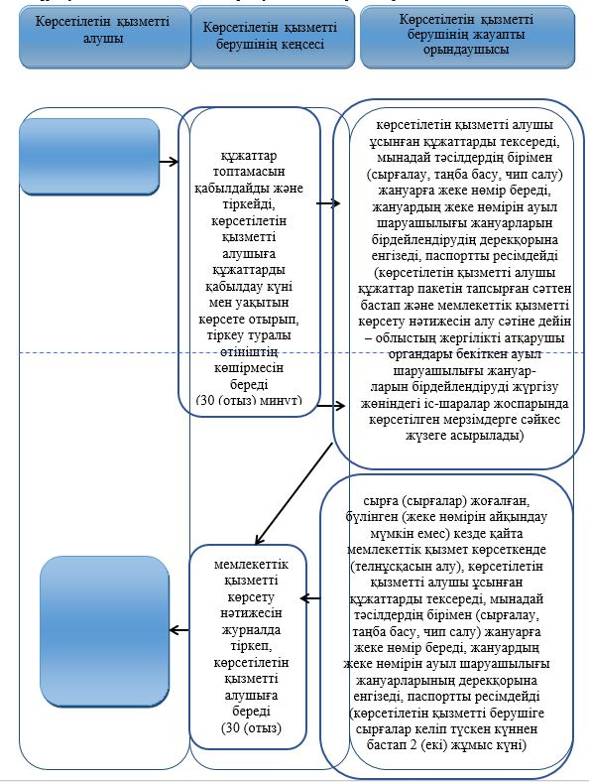

**б) портал арқылы:**

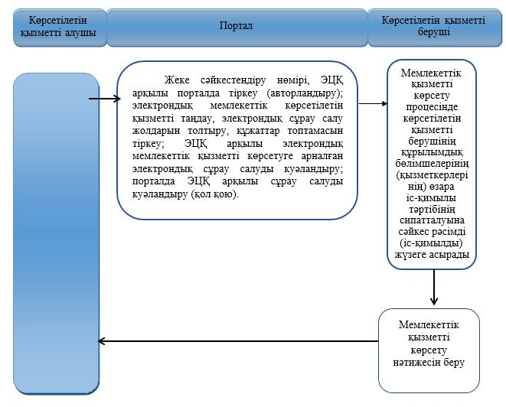

      Шартты белгілер

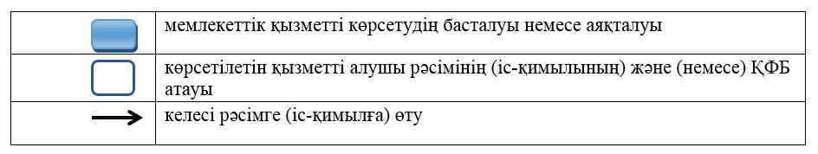

|  |  |
| --- | --- |
|  | Солтүстік Қазақстан облысы әкімдігінің 2017 жылғы 20 желтоқсандағы № 500 қаулысымен бекітілді |

**"Жануарларды өсіруді, жануарларды союға дайындауды (союды), жануарлардан алынатын өнім мен шикізатты сақтауды, өңдеуді және сатуды жүзеге асыратын өндіріс объектілеріне, сондай-ақ ветеринариялық препараттарды, жем және жемазық қоспаларын өндіру, сақтау және сату жөніндегі ұйымдарға есептік нөмірлер беру" мемлекеттiк көрсетілетін қызмет регламенті**

**1. Жалпы ережелер**

      1. "Жануарларды өсіруді, жануарларды союға дайындауды (союды), жануарлардан алынатын өнім мен шикізатты сақтауды, өңдеуді және сатуды жүзеге асыратын өндіріс объектілеріне, сондай-ақ ветеринариялық препараттарды, жем және жемазық қоспаларын өндіру, сақтау және сату жөніндегі ұйымдарға есептік нөмірлер беру" мемлекеттік көрсетілетін қызмет регламенті (бұдан әрі – регламент) "Ветеринария саласындағы мемлекеттік көрсетілетін қызметтер стандарттарын бекіту туралы" Қазақстан Республикасы Ауыл шаруашылығы министрінің 2015 жылғы 6 мамырдағы № 7-1/418 бұйрығымен (Нормативтік құқықтық актілерді мемлекеттік тіркеу тізілімінде № 11959 болып тіркелді) бекітілген "Жануарларды өсіруді, жануарларды союға дайындауды (союды), сақтауды, өңдеуді және сатуды жүзеге асыратын өндіріс объектілеріне, сондай-ақ ветеринариялық препараттарды, жем және жемазық қоспаларын өндіру, сақтау және сату бойынша өндіріс объектілеріне тіркеу нөмірлерін беру" мемлекеттік көрсетілетін қызмет стандартына (бұдан әрі - стандарт) сәйкес әзірленді.

      "Жануарларды өсіруді, жануарларды союға дайындауды (союды), жануарлардан алынатын өнім мен шикізатты сақтауды, өңдеуді және сатуды жүзеге асыратын өндіріс объектілеріне, сондай-ақ ветеринариялық препараттарды, жем және жемазық қоспаларын өндіру, сақтау және сату жөніндегі ұйымдарға есептік нөмірлер беру" мемлекеттік қызметін (бұдан әрі – мемлекеттік көрсетілетін қызмет) осы регламентке 1-қосымшаға сәйкес облыстың жергілікті атқарушы органы (бұдан әрі - көрсетілетін қызметті беруші) көрсетеді.

      Өтінішті қабылдау және мемлекеттік қызметті көрсету нәтижесін беру:

      1) аудандардың, облыстық маңызы бар қаланың жергілікті атқарушы органдары;

      2) "электрондық үкіметтің" веб-порталы: www.egov.kz, www.elicense.kz (бұдан әрі – портал) арқылы сағат 13:00-ден 14:00-ге, 14:30-ға дейінгі түскі үзіліспен сағат 9:00-ден 17:30-ға дейін жүзеге асырылады.

      Порталдың жұмыс кестесі – жөндеу жұмыстарын жүргізуге байланысты техникалық үзілістерді қоспағанда, тәулік бойы.

      Мемлекеттік қызмет алдын ала жазылусыз және жеделдетілген қызмет көрсетусіз кезек күту тәртібімен көрсетіледі.

      2. Мемлекеттік қызметті көрсету нысаны – электрондық (ішінара автоматтандырылған) немесе қағаз түрінде.

      3. Мемлекеттік қызметті көрсету нәтижесі – жануарларды өсіруді, жануарларды союға дайындауды (союды), жануарлардан алынатын өнім мен шикізатты сақтауды, өңдеуді және сатуды жүзеге асыратын өндіріс объектілеріне, сондай-ақ ветеринариялық препараттарды, жем және жемазық қоспаларын өндіру, сақтау және сату жөніндегі ұйымдарға есептік нөмірдің берілгені туралы растама (бұдан әрі – растама) немесе берілген есептік нөмірді қайта ресімдеу не осы мемлекеттік көрсетілетін қызмет регламентінің 10-тармағында көзделген жағдайларда және негіздер бойынша мемлекеттік қызметті көрсетуден бас тарту туралы дәлелді жауап.

      Мемлекеттік қызметті көрсету нәтижесін ұсыну нысаны: электрондық түрде.

      4. Мемлекеттік қызмет жеке және заңды тұлғаларға (бұдан әрі – көрсетілетін қызметті алушылар) тегін көрсетіледі.

**2. Мемлекеттік қызметті көрсету процесінде көрсетілетін қызметті берушінің құрылымдық бөлімшелерінің (қызметкерлерінің) іс-қимылдары тәртібін сипаттау**

      5. Көрсетілетін қызметті алушы (не оның сенімхат бойынша өкілі) көрсетілетін қызметті берушіге жүгінген кезде мемлекеттік қызметті көрсету бойынша рәсімді (іс-қимылды) бастау үшін мыналар негіз болып табылады:

      есептік нөмір беру үшін:

      1) мемлекеттік көрсетілетін қызмет стандартына 1-қосымшаға сәйкес нысан бойынша өтініш;

      2) жеке басты куәландыратын құжат және өкілдің өкілеттілігін растайтын құжат (сәйкестендіру үшін);

      3) өндіріс объектісі қызметінің түрі, өндірілетін өнімнің көлемі мен түрі туралы еркін нысанда жасалған ақпарат.

      Есептік нөмірді қайта ресімдеу кезінде, есептік нөмірдің атауын және (немесе) ұйымдастырушылық-құқықтық нысанын өзгерту кезінде, сою алаңына есептік нөмірді растау кезінде:

      1) мемлекеттік көрсетілетін қызмет стандартына 2-қосымшаға сәйкес нысан бойынша өтініш;

      2) жеке басты куәландыратын құжат және өкілдің өкілеттілігін растайтын құжат (сәйкестендіру үшін);

      көрсетілетін қызметті алушы көрсетілетін қызметті берушіге барлық қажетті құжаттарды тапсырған кезде кеңседе оның өтінішінің көшірмесінде құжаттар топтамасын қабылдау күні, уақыты, құжатты қабылдаған жауапты адамның тегі, аты, әкесінің аты көрсетіле отырып, тіркеу туралы белгі қойылғаны қағаз жеткізгіштегі өтініштің қабылданғанын растау болып табылады.

      Көрсетілетін қызметті алушы портал арқылы жүгінген кезде мемлекеттік қызметті көрсету бойынша рәсімді (іс-қимылды) бастау үшін мыналар негіз болып табылады:

      есептік нөмір беру үшін:

      1) мемлекеттік көрсетілетін қызмет стандартына 1-қосымшаға сәйкес көрсетілетін қызметті алушының электрондық-цифрлық қолтаңбасымен (бұдан әрі – ЭЦҚ) куәландырылған электрондық құжат нысанындағы өтініш;

      2) өндіріс объектісі қызметінің түрі, өндірілетін өнімнің көлемі мен түрі туралы еркін нысанда жасалған ақпараттың электрондық көшірмесі.

      Есептік нөмірді қайта ресімдеу кезінде, есептік нөмірдің атауын және (немесе) ұйымдастырушылық-құқықтық нысанын өзгерту кезінде, сою алаңына есептік нөмірді растау кезінде:

      мемлекеттік көрсетілетін қызмет стандартына 2-қосымшаға сәйкес көрсетілетін қызметті алушының ЭЦҚ-сымен куәландырылған электрондық құжат нысанындағы өтініш.

      Жеке басты куәландыратын құжат туралы, заңды тұлғаны мемлекеттік тіркеу (қайта тіркеу) туралы, дара кәсіпкерді мемлекеттік тіркеу туралы, ветеринариялық-санитариялық қорытынды туралы, бұрын берілген есептік нөмір туралы мәліметтерді көрсетілетін қызметті беруші мемлекеттік ақпараттық жүйелерден "электрондық үкімет" шлюзі арқылы алады.

      Көрсетілетін қызметті алушы портал арқылы барлық қажетті құжаттарды тапсырған кезде көрсетілетін қызметті алушының "жеке кабинетінде" мемлекеттік қызметті көрсетуге арналған сұрау салуды қабылдау туралы мәртебе көрсетіледі.

      6. Мемлекеттік қызметті көрсету процесінің құрамына кіретін әрбір рәсімнің (іс-қимылдың) мазмұны, оларды орындау ұзақтығы:

      1) көрсетілетін қызметті беруші кеңсесінің қызметкері қажетті құжаттарды қабылдауды және оларды тіркеуді жүзеге асырады – 30 (отыз) минут;

      2) көрсетілетін қызметті берушінің басшысы құжаттамамен танысады, жауапты орындаушыны айқындап, қарар қояды – 1 (бір) жұмыс күні;

      3) жауапты орындаушы ұсынылған құжаттардың осы регламенттің 5-тармағында көрсетілген тізбеге сәйкес толықтығын тексереді және облыстың жергілікті атқарушы органына есептік нөмір беру туралы сұрау салу жолдайды –2 (екі) жұмыс күні;

      4) облыстың жергілікті атқарушы органы мемлекеттік қызметті көрсету нәтижесін ресімдейді және ауданның (облыстық маңызы бар қаланың) жергілікті атқарушы органының тиісті бөлімшесіне жолдайды – 3 (үш) жұмыс күні;

      5) ауданның (облыстық маңызы бар қаланың) жергілікті атқарушы органының бөлімшесі көрсетілетін қызметті алушыға мемлекеттік қызметті көрсету нәтижесін береді – 30 (отыз) минут;

      өндіріс объектісінің жүзеге асырылатын қызмет түрін өзгертуге әкеп соқтырмай, атауы және/немесе ұйымдық-құқықтық нысаны өзгерген жағдайда – 5 (бес) жұмыс күні;

      өндіріс объектісі қызметінің түрі өзгерген жағдайда, мемлекеттік көрсетілетін қызмет стандартында белгіленген мерзімдерде есептік нөмір беру рәсімінен қайта өтеді;

      сою алаңдары қолда бар есептік нөмірді растау үшін мемлекеттік көрсетілетін қызмет стандартында белгіленген мерзімдерде есептік нөмірді қайта ресімдеу рәсімінен өтеді.

      7. Келесі рәсімді (іс-қимылды) орындауды бастау үшін негіз болатын мемлекеттік қызметті көрсету бойынша рәсімнің (іс-қимылдың) нәтижесі:

      1) қажетті құжаттарды қабылдау және тіркеу;

      2) көрсетілетін қызметті беруші басшысының қарауы және қарар қоюы;

      3) ұсынылған құжаттардың толықтығын тексеру және сұрау салу жолдау;

      4) есептік нөмір беру туралы растаманы немесе есептік нөмір беруден бас тартуды ресімдеу және мемлекеттік қызметті көрсету нәтижесін тиісті бөлімшеге жолдау;

      5) көрсетілетін қызметті алушыға мемлекеттік қызметті көрсету нәтижесін беру.

**3. Мемлекеттік қызметті көрсету процесінде құрылымдық бөлімшелердің (қызметкерлердің) өзара іс-қимылы тәртібін сипаттау**

      8. Мемлекеттік қызметті көрсету процесіне қатысатын көрсетілетін қызметті берушінің құрылымдық бөлімшелерінің (қызметкерлерінің) тізбесі:

      1) көрсетілетін қызметті беруші кеңсесінің қызметкері;

      2) көрсетілетін қызметті берушінің басшысы;

      3) көрсетілетін қызметті берушінің жауапты орындаушысы.

      9. Құрылымдық бөлімшелердің (қызметкерлердің) арасындағы рәсімдердің (іс-қимылдардың) реттілігін сипаттау, әрбір рәсімнің (іс-қимылдың) ұзақтығы:

      1) көрсетілетін қызметті беруші кеңсесінің қызметкері қажетті құжаттарды қабылдауды және тіркеуді жүзеге асырады – 30 (отыз) минут;

      2) көрсетілетін қызметті берушінің басшысы құжаттамамен танысып, жауапты орындаушыны айқындайды және қарар қояды – 1 (бір) жұмыс күні;

      3) жауапты орындаушы ұсынылған құжаттардың осы регламенттің 5-тармағында көрсетілген тізбеге сәйкес толықтығын тексереді және облыстың жергілікті атқарушы органына есептік нөмір беру туралы сұрау салу жолдайды – 2 (екі) жұмыс күні;

      4) облыстың жергілікті атқарушы органы мемлекеттік қызметті көрсету нәтижесін ресімдейді және ауданның (облыстық маңызы бар қаланың) жергілікті атқарушы органының тиісті бөлімшесіне жолдайды – 3 (үш) жұмыс күні;

      5) ауданның (облыстық маңызы бар қаланың) жергілікті атқарушы органының бөлімшесі көрсетілетін қызметті алушыға мемлекеттік қызметті көрсету нәтижесін береді – 30 (отыз) минут;

      өндіріс объектісінің жүзеге асырылатын қызмет түрін өзгертуге әкеп соқтырмай, атауы және/немесе ұйымдық-құқықтық нысаны өзгерген жағдайда – 5 (бес) жұмыс күні;

      өндіріс объектісі қызметінің түрі өзгерген жағдайда, мемлекеттік көрсетілетін қызмет стандартында белгіленген мерзімдерде есептік нөмір беру рәсімінен қайта өтеді;

      сою алаңдары қолда бар есептік нөмірді растау үшін мемлекеттік көрсетілетін қызмет стандартында белгіленген мерзімдерде есептік нөмірді қайта ресімдеу рәсімінен өтеді.

      Өтініш беруші құжаттардың толық топтамасын ұсынбаған және (немесе) мерзімі өтіп кеткен құжаттарды ұсынған жағдайда, көрсетілетін қызметті беруші көрсетілген мерзімдерде өтінішті әрі қарай қараудан жазбаша дәлелді бас тартады.

      10. Мемлекеттік қызметті көрсетуден бас тартуға мыналар негіз болып табылады:

      1) өтініш беруші есептік нөмірді алу үшін ұсынған құжаттардың және/немесе оларда қамтылған деректердің (мәліметтердің) дұрыс еместігінің анықталуы;

      2) есептік нөмір беру үшін қажетті ұсынылған құжаттардың, объектілердің, деректер мен мәліметтердің сәйкес келмеуі;

      3) берілген ветеринариялық-санитариялық қорытындыға сәйкес өндіріс объектісінің Қазақстан Республикасының ветеринария саласындағы заңнамасының талаптарына сәйкес келмеуі, сондай-ақ егер, өтініш беруші -өндіріс объектісі экспорттаушы болып табылса, экспорт жүзеге асырылатын елдің ветеринариялық (ветеринариялық-санитариялық) талаптарына сәйкес келмеуі;

      4) өтініш берушіге қатысты өндіріс объектісіне есептік нөмір алуды талап ететін қызметке немесе жекелеген қызмет түріне тыйым салу туралы заңды күшіне енген сот шешімнің (үкімнің) болуы;

      5) өтініш берушіге қатысты заңды күшіне енген сот шешімнің болуы, оның негізінде өтініш беруші өндіріс объектісіне есепке алу нөмірін алуға байланысты арнайы құқығынан айрылуы.

**4. Мемлекеттік қызметті көрсету процесінде "Азаматтарға арналған үкімет" мемлекеттік корпорациясы" коммерциялық емес акционерлік қоғамымен және (немесе) ауданның (облыстық маңызы бар қаланың) жергілікті атқарушы органы бөлімшелерімен өзара іс-қимыл тәртібін, сондай-ақ ақпараттық жүйелерді пайдалану тәртібін сипаттау**

      11. Портал арқылы мемлекеттік қызметті көрсету кезінде жүгіну тәртібін және көрсетілетін қызметті алушы мен көрсетілетін қызметті беруші рәсімдерінің (іс-қимылдарының) реттілігін сипаттау:

      1) көрсетілетін қызметті алушы жеке сәйкестендіру нөмірі, ЭЦҚ арқылы порталда тiркелуді (авторландыруды) жүзеге асырады;

      2) көрсетілетін қызметті алушының электрондық мемлекеттік көрсетілетін қызметті таңдауы, электрондық сұрау салу жолдарын толтырып, осы регламенттің 5-тармағында көзделген құжаттар топтамасын тіркеуі;

      3) көрсетілетін қызметті алушының ЭЦҚ-сы арқылы электрондық мемлекеттік қызметті көрсетуге арналған электрондық сұрау салуды куәландыру;

      4) порталда көрсетілетін қызметті алушының ЭЦҚ-сы арқылы сұрау салуды куәландыру (қол қою);

      5) көрсетілетін қызметті алушының "жеке кабинеттегі" мемлекеттік көрсетілетін қызметті алу тарихынан электрондық сұрау салу мәртебесі және мемлекеттік қызметті көрсету мерзімі туралы хабарламаны алуы.

      12. Мемлекеттік қызмет "Азаматтарға арналған үкімет" мемлекеттік корпорациясы" коммерциялық емес акционерлік қоғамының филиалы арқылы көрсетілмейді.

      13. Мемлекеттiк қызметті көрсету процесiнде құрылымдық бөлiмшелер (қызметкерлер) рәсімдерінің (іс-қимылдарының), өзара iс-қимылдарының реттілігін және мемлекеттік қызметті көрсету процесінде ақпараттық жүйелерді пайдалану тәртібін толық сипаттау осы регламентке 2-қосымшаға сәйкес мемлекеттік қызметті көрсетудің бизнес-процестерінің анықтамалығында көрсетіледі.

**5. Мемлекеттік қызметті көрсету ерекшеліктері ескеріле отырып қойылатын өзге талаптар**

      14. Мемлекеттік қызметті көрсету орындарының мекенжайлары Министрліктің www.minagri.gov.kz интернет-ресурсында, "Мемлекеттік көрсетілетін қызметтер" бөлімінде орналастырылған.

      15. Көрсетілетін қызметті алушының мемлекеттік қызметті көрсету мәртебесі туралы ақпаратты мемлекеттік қызметтер көрсету мәселелері жөніндегі бірыңғай байланыс орталығы арқылы алу мүмкіндігі бар.

      16. Мемлекеттік қызметтер көрсету мәселелері жөніндегі анықтамалық қызметтердің байланыс телефондары Министрліктің www.minagri.gov.kz интернет-ресурсында, "Мемлекеттік көрсетілетін қызметтер" бөлімінде орналастырылған. Мемлекеттік қызметтер көрсету мәселелері жөніндегі бірыңғай байланыс орталығы: 1414.

|  |  |
| --- | --- |
|  | "Жануарларды өсіруді, жануарларды союға дайындауды |
|  | (союды), жануарлардан алынатын өнім мен шикізатты |
|  | сақтауды, өңдеуді және сатуды жүзеге асыратын өндіріс |
|  | объектілеріне, сондай-ақ ветеринариялық препараттарды, |
|  | жем және жемазық қоспаларын өндіру, сақтау және сату |
|  | жөніндегі ұйымдарға есептік нөмірлер беру" мемлекеттік |
|  | көрсетілетін қызмет регламентіне |
|  | 1-қосымша |

**Көрсетілетін қызметті берушілердің мекенжайы**

|  |  |  |
| --- | --- | --- |
| Мемлекеттік органның толық атауы | Орналасқан жері | Жұмыс кестесі |
| "Солтүстік Қазақстан облысы әкімдігінің ветеринария басқармасы" коммуналдық мемлекеттік мекемесі | Солтүстік Қазақстан облысы, Петропавл қаласы, Жамбыл көшесі, 302 | Қазақстан Республикасының еңбек заңнамасына сәйкес демалыс және мереке күндерін қоспағанда, күн сайын дүйсенбі мен жұма аралығында сағат 13:00-ден 14:00-ге, 14:30-ға дейінгі түскі үзіліспен сағат 9:00-ден 18:00-ге, 18:30-ға дейін |
| "Солтүстік Қазақстан облысы Айыртау ауданы әкімдігінің ветеринария бөлімі" коммуналдық мемлекеттік мекемесі | Солтүстік Қазақстан облысы, Айыртау ауданы, Саумалкөл ауылы, Құсайынов көшесі, 2 | Қазақстан Республикасының еңбек заңнамасына сәйкес демалыс және мереке күндерін қоспағанда, күн сайын дүйсенбі мен жұма аралығында сағат 13:00-ден 14:00-ге, 14:30-ға дейінгі түскі үзіліспен сағат 9:00-ден 18:00-ге, 18:30-ға дейін |
| "Солтүстік Қазақстан облысы Ақжар ауданы әкімдігінің "Солтүстік Қазақстан облысы Ақжар ауданының ветеринария бөлімі" коммуналдық мемлекеттік мекемесі | Солтүстік Қазақстан облысы, Ақжар ауданы, Талшық ауылы, Целинная көшесі, 13 | Қазақстан Республикасының еңбек заңнамасына сәйкес демалыс және мереке күндерін қоспағанда, күн сайын дүйсенбі мен жұма аралығында сағат 13:00-ден 14:00-ге, 14:30-ға дейінгі түскі үзіліспен сағат 9:00-ден 18:00-ге, 18:30-ға дейін |
| Солтүстік Қазақстан облысы Аққайың ауданы әкімдігінің "Солтүстік Қазақстан облысы Аққайың ауданы әкімдігінің ветеринария бөлімі" коммуналдық мемлекеттік мекемесі | Солтүстік Қазақстан облысы, Аққайың ауданы, Смирнов ауылы, Народная көшесі, 37 | Қазақстан Республикасының еңбек заңнамасына сәйкес демалыс және мереке күндерін қоспағанда, күн сайын дүйсенбі мен жұма аралығында сағат 13:00-ден 14:00-ге, 14:30-ға дейінгі түскі үзіліспен сағат 9:00-ден 18:00-ге, 18:30-ға дейін |
| "Солтүстік Қазақстан облысы Есіл ауданы әкімдігінің "Солтүстік Қазақстан облысы Есіл ауданы әкімдігінің ветеринария бөлімі" коммуналдық мемлекеттік мекемесі | Солтүстік Қазақстан облысы, Есіл ауданы, Явленка ауылы, Тимофеев көшесі, 32 | Қазақстан Республикасының еңбек заңнамасына сәйкес демалыс және мереке күндерін қоспағанда, күн сайын дүйсенбі мен жұма аралығында сағат 13:00-ден 14:00-ге, 14:30-ға дейінгі түскі үзіліспен сағат 9:00-ден 18:00-ге, 18:30-ға дейін |
| Солтүстік Қазақстан облысы Жамбыл ауданы әкімдігінің "Солтүстік Қазақстан облысы Жамбыл ауданының ветеринария бөлімі" коммуналдық мемлекеттік мекемесі | Солтүстік Қазақстан облысы, Жамбыл ауданы, Преснов ауылы, Дружба көшесі, 6 | Қазақстан Республикасының еңбек заңнамасына сәйкес демалыс және мереке күндерін қоспағанда, күн сайын дүйсенбі мен жұма аралығында сағат 13:00-ден 14:00-ге, 14:30-ға дейінгі түскі үзіліспен сағат 9:00-ден 18:00-ге, 18:30-ға дейін |
| "Солтүстік Қазақстан облысы Мағжан Жұмабаев ауданы әкімдігінің ветеринария бөлімі" коммуналдық мемлекеттік мекемесі | Солтүстік Қазақстан облысы, Мағжан Жұмабаев ауданы, Булаев қаласы, Водопроводная көшесі, 20 | Қазақстан Республикасының еңбек заңнамасына сәйкес демалыс және мереке күндерін қоспағанда, күн сайын дүйсенбі мен жұма аралығында сағат 13:00-ден 14:00-ге, 14:30-ға дейінгі түскі үзіліспен сағат 9:00-ден 18:00-ге, 18:30-ға дейін |
| Солтүстік Қазақстан облысы Қызылжар ауданы әкімдігінің "Қызылжар аудандық ветеринария бөлімі" коммуналдық мемлекеттік мекемесі | Солтүстік Қазақстан облысы, Қызылжар ауданы, Бескөл ауылы, Комаров көшесі, 2 | Қазақстан Республикасының еңбек заңнамасына сәйкес демалыс және мереке күндерін қоспағанда, күн сайын дүйсенбі мен жұма аралығында сағат 13:00-ден 14:00-ге, 14:30-ға дейінгі түскі үзіліспен сағат 9:00-ден 18:00-ге, 18:30-ға дейін |
| "Солтүстік Қазақстан облысы Мамлют ауданы әкімдігінің ветеринария бөлімі" коммуналдық мемлекеттік мекемесі | Солтүстік Қазақстан облысы, Мамлют ауданы, Мамлют қаласы, Абай Құнанбаев көшесі, 5 | Қазақстан Республикасының еңбек заңнамасына сәйкес демалыс және мереке күндерін қоспағанда, күн сайын дүйсенбі мен жұма аралығында сағат 13:00-ден 14:00-ге, 14:30-ға дейінгі түскі үзіліспен сағат 9:00-ден 18:00-ге, 18:30-ға дейін |
| Солтүстік Қазақстан облысы Ғабит Мүсірепов атындағы аудан әкімдігінің "Солтүстік Қазақстан облысы Ғабит Мүсірепов атындағы аудан әкімдігінің ветеринария бөлімі" коммуналдық мемлекеттік мекемесі | Солтүстік Қазақстан облысы, Ғабит Мүсірепов атындағы аудан, Новоишим ауылы, Абылай хан көшесі, 28 | Қазақстан Республикасының еңбек заңнамасына сәйкес демалыс және мереке күндерін қоспағанда, күн сайын дүйсенбі мен жұма аралығында сағат 13:00-ден 14:00-ге, 14:30-ға дейінгі түскі үзіліспен сағат 9:00-ден 18:00-ге, 18:30-ға дейін |
| "Солтүстік Қазақстан облысы Тайынша ауданы әкімдігінің ветеринария бөлімі" коммуналдық мемлекеттік мекемесі | Солтүстік Қазақстан облысы, Тайынша ауданы, Тайынша қаласы, Астана көшесі, 166 | Қазақстан Республикасының еңбек заңнамасына сәйкес демалыс және мереке күндерін қоспағанда, күн сайын дүйсенбі мен жұма аралығында сағат 13:00-ден 14:00-ге, 14:30-ға дейінгі түскі үзіліспен сағат 9:00-ден 18:00-ге, 18:30-ға дейін |
| "Солтүстік Қазақстан облысы Тимирязев ауданы әкімдігінің ветеринария бөлімі" коммуналдық мемлекеттік мекемесі | Солтүстік Қазақстан облысы, Тимирязев ауданы, Тимирязев ауылы, Целинная көшесі, 13 | Қазақстан Республикасының еңбек заңнамасына сәйкес демалыс және мереке күндерін қоспағанда, күн сайын дүйсенбі мен жұма аралығында сағат 13:00-ден 14:00-ге, 14:30-ға дейінгі түскі үзіліспен сағат 9:00-ден 18:00-ге, 18:30-ға дейін |
| "Солтүстік Қазақстан облысы Уәлиханов ауданы әкімдігінің ветеринария бөлімі" коммуналдық мемлекеттік мекемесі | Солтүстік Қазақстан облысы, Уәлиханов ауданы, Кішкенекөл ауылы, Жамбыл көшесі, 76 | Қазақстан Республикасының еңбек заңнамасына сәйкес демалыс және мереке күндерін қоспағанда, күн сайын дүйсенбі мен жұма аралығында сағат 13:00-ден 14:00-ге, 14:30-ға дейінгі түскі үзіліспен сағат 9:00-ден 18:00-ге, 18:30-ға дейін |
| "Солтүстік Қазақстан облысы Шал ақын ауданы әкімдігінің ветеринария бөлімі" коммуналдық мемлекеттік мекемесі | Солтүстік Қазақстан облысы, Шал ақын ауданы, Сергеевка қаласы, Крымская көшесі, 2А | Қазақстан Республикасының еңбек заңнамасына сәйкес демалыс және мереке күндерін қоспағанда, күн сайын дүйсенбі мен жұма аралығында сағат 13:00-ден 14:00-ге, 14:30-ға дейінгі түскі үзіліспен сағат 9:00-ден 18:00-ге, 18:30-ға дейін |
| "Петропавл қаласы әкімдігінің ветеринария бөлімі" коммуналдық мемлекеттік мекемесі | Солтүстік Қазақстан облысы, Петропавл қаласы, Қазақстан Конституциясы көшесі, 23 | Қазақстан Республикасының еңбек заңнамасына сәйкес демалыс және мереке күндерін қоспағанда, күн сайын дүйсенбі мен жұма аралығында сағат 13:00-ден 14:00-ге, 14:30-ға дейінгі түскі үзіліспен сағат 9:00-ден 18:00-ге, 18:30-ға дейін |

|  |  |
| --- | --- |
|  | "Жануарларды өсіруді, жануарларды союға дайындауды |
|  | (союды), жануарлардан алынатын өнім мен шикізатты |
|  | сақтауды, өңдеуді және сатуды жүзеге асыратын өндіріс |
|  | объектілеріне, сондай-ақ ветеринариялық препараттарды, |
|  | жем және жемазық қоспаларын өндіру, сақтау және сату |
|  | жөніндегі ұйымдарға есептік нөмірлер беру" мемлекеттік |
|  | көрсетілетін қызмет регламентіне |
|  | 2-қосымша |

**"Жануарларды өсіруді, жануарларды союға дайындауды (союды), жануарлардан алынатын өнім мен шикізатты сақтауды, өңдеуді және сатуды жүзеге асыратын өндіріс объектілеріне, сондай-ақ ветеринариялық препараттарды, жем және жемазық қоспаларын өндіру, сақтау және сату жөніндегі ұйымдарға есептік нөмірлер беру" мемлекеттік қызметін көрсетудің бизнес-процестерінің анықтамалығы**

**а) көрсетілетін қызметті берушінің кеңсесі:**

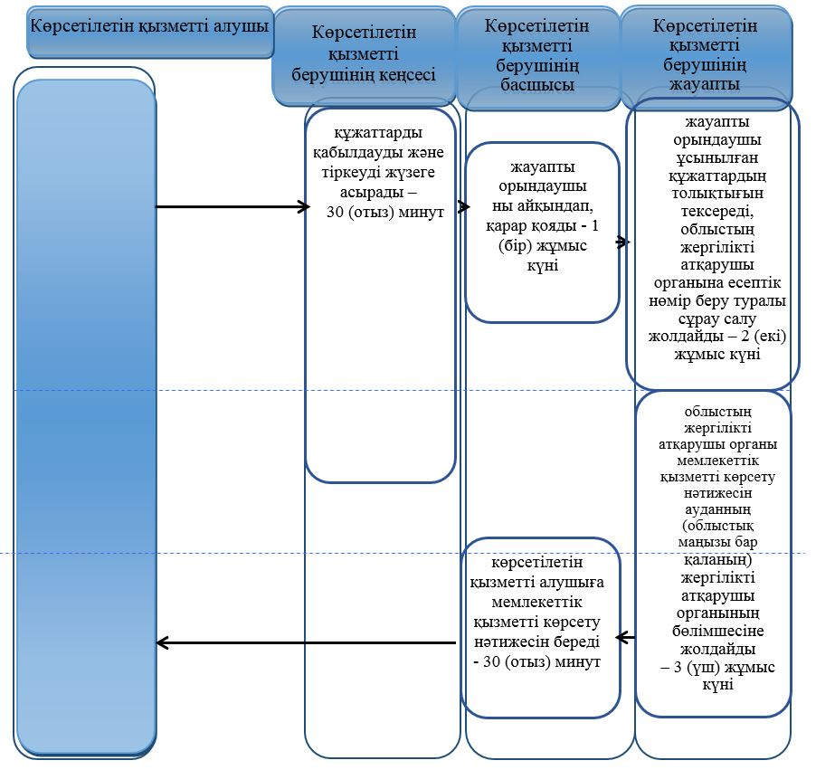

**б) портал арқылы:**

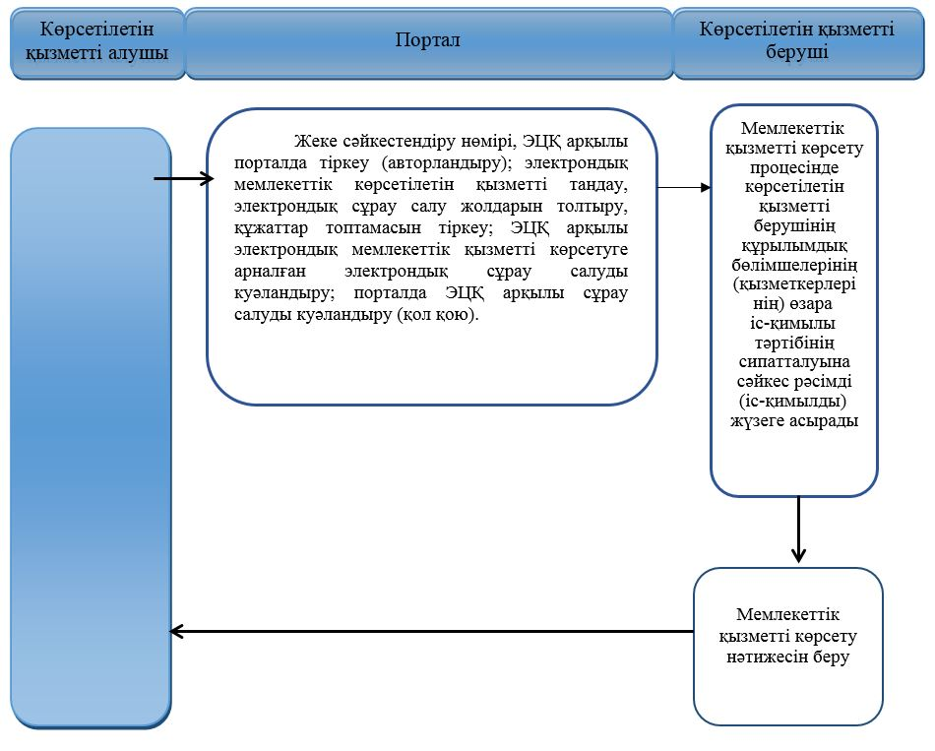

      Шартты белгілер

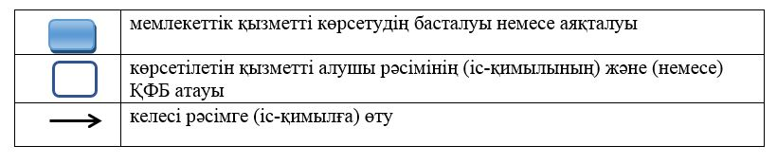

© 2012. Қазақстан Республикасы Әділет министрлігінің «Қазақстан Республикасының Заңнама және құқықтық ақпарат институты» ШЖҚ РМК